Загальноосвітня школа І- ІІІ ступеня села Хобултова
Володимир-Волинського району

Легенди та топоніми
на урок географії
України
(Збірник текстів)

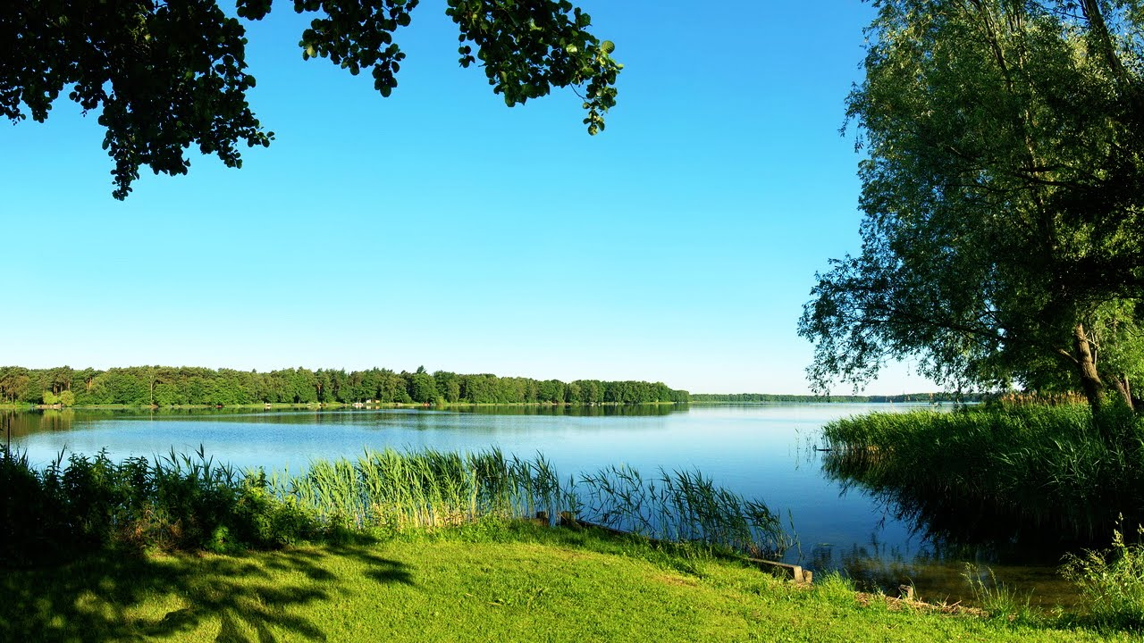

Принда В. Д.

2020

Принда Віта Дмитрівна. Легенди на уроках географії. (Збірник текстів). – Хобултова: загальноосвітня школа І-ІІІ ступеня, 2020. –105с.

Збірник містить цікаву, пізнавальну інформацію до курсу географії України у 8 класі. Підібрані матеріали допоможуть урізноманітнити й розширити зміст уроку. Збірник спрямований на розвиток інтересу учнів до вивчення предмету, виховання національної свідомість, формування краєзнавчої компетентності.

Видання розраховане для учителів та учнів загальноосвітніх навчальних закладів.

ЗМІСТ

ВСТУП …………………………………………..... 4

РОЗДІЛ І. Легенди на уроках фізичної географії України

1.1. Легенди про озера Волині ……………………6

1.2. Легенди про річки України …………………20

1.3.Легенди про гори ……………………………46

1.4. Легенди про моря України ………………..63

РОЗДІЛ ІІ. Топоніміка на уроках географії України

2.1. Легенди про Україну……………………….71

2.2. Топоніміка міст і сіл Волині………………73

2.3.Топоніміка міст України…………………….93

ЛІТЕРАТУРА ………………………………….105

ВСТУП
Географія має широкі можливості формування у учнів фундаментальних знань про світ. Теоретики та практики викладання природничих дисциплін визначають, що посилити інтерес школярів до вивчення природничих наук, можна шляхом активізації пізнавальної діяльності учнів.
Географія є не тільки джерелом нових відомостей про Землю, а й основою для формування гуманістичного світогляду, виховання дбайливих господарів, любові до рідного краю, набуття умінь і навичок адаптації до навколишнього середовища адекватної поведінки в ньому.
Тому, при викладанні предмета доцільно використовувати на уроках географії краєзнавчий та цікавий додатковий матеріал. Такими цікавинками може бути використання легенд, міфів, переказів, топонімів.
Географічні назви - обов’язковий елемент географії. Без використання географічних назв неможливо засвоєння програмного матеріалу. Якщо учень зрозуміє походження і значення тієї чи іншої назви, він краще її запам’ятає. Зацікавившись звучанням назв, учні захочуть зрозуміти їх сутність. Що означає те або інша назва? Чому воно присвоєно саме цьому географічному об’єкту? Правильно пояснити ту чи іншу назву, розкрити її смислове значення і походження означає полегшити учням не тільки її запам’ятовування, але й розуміння Щоб запобігти механічному запам’ятовуванню об’єктів географічної номенклатури, вчитель повинен розкрити значення їх назв, зміст та походження. Чим цікавіше розповідь вчителя, тим більший інтерес він викличе в учнів, тим успішніше буде процес навчання.
Учні з великим інтересом слухають пояснення про походження географічних назв, особливо тих, що пов’язані з міфами, легендами, народними переказами. Географічні назви для вчителя можуть стати багатим матеріалом для організації цікавих ігор та вікторин.
Матеріали подані у посібнику сприятимуть розвитку активної пізнавальної діяльності учнів на уроках географії, та у позаурочний час.

У назві сіл і міст слова,
В яких щось рідне, таємниче,
В них голос предків ожива
Й сьогодні в рідний край наш кличе.
Читай і думай, друже мій,
І не цурайся свого роду.
Земля – це книга, у якій
Історія мого народу.
Дмитро Білоус
РОЗДІЛ І
ЛЕГЕНДИ НА УРОКАХ ФІЗИЧНОЇ ГЕОГРАФІЇ УКРАЇНИ

1.1. ЛЕГЕНДИ ПРО ОЗЕРА УКРАЇНИ

СВІТЯЗЬ
Озеро Світязь оповите численними легендами. Одна з них оповідає про красуню-доньку князя Тугана. Одного дня рушив він із дружинниками захищати рідну землю, але згадав, що залишив місто без захисту. Про це він відразу розповів своїй вродливій доньці.Та поспішила заспокоїти
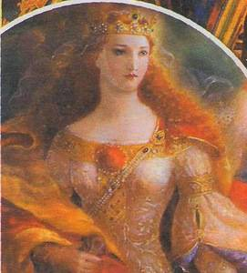

Рис.1 Легендарна красуня-княжна

батька, що до неї у вісні приходив янгол та пообіцяв захистити місто.
А в безмісячну ніч недруг підсту-пив до міста, і вже руйнує ворота. Не бажаючи здаватися в тяжку неволю, княгиня звернулася з молитвою до Бога, щоб той захистив її і вірних людей. Як тільки вона вимовила останні слова, замок пішов під землю, а навколо нього розлилися води, потопивши військо агресорів.
З тих пір тут і з’явилося озеро, а величні дерева
острова та князівна вблагала богів і ті сховали горожан. А вся дівоча врода
сплинула на поверхню квітами-лататтям. Кожен ворожий воїн, хто намагався їх зірвати, помирав у водах озера Світязь.[4]
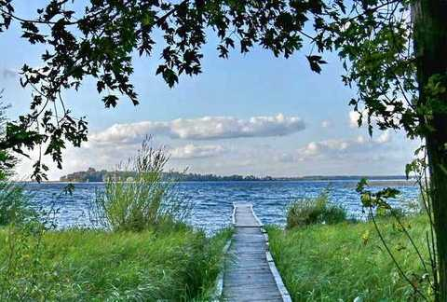

Рис.2 Озеро Світязь
ОКОНСЬКІ ДЖЕРЕЛА
Біля озера паслися корови. Пастушок погнав їх до водопою. Корови скаламутили прибережні води. Як на те з лісу набігли вовки. Худоба кинулась на середину озера і потопилась.
Ходив берегом пастушок і не знав що робити, боявся повернутися без стада. Не дочекавшись корів, люди прийшли ввечері на пасовище. Пастушок розповів про лихо. Зажурились всі, а хтось розпачливо вигукнув: — Бодай воно пропало, це озеро! — Не кляніть його, – сказав старий дідок. — Хіба ж то причина в ньому?
Одна біда другу веде... Худоба спорожнила джерело. А вранці на місці озера була глибока порожня яма. Ціле літо жили селяни без джерела.
Аж одного разу біжить пастушок вулицею, радісно гукає: «Джерело знайшлось! Воно б’є в
іншому місці — за шляхом!»
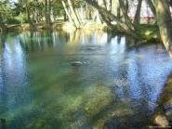

Рис.3 Оконські джерела

Прийшли люди туди, а озерце хвилями грає. Було воно чистим і прозорим, як око. Відтоді село і джерело Оконським стали звати.[4]

СИНЕВИР
Ця історія сталася дуже давно, коли непрохідні карпатські ліси, швидкі ріки та високі гори належали одному багатому графу. Була у графа донька - красуня Синь. Струнка і гарна, обличчям біла, а очі сині, як небо в ясний день. Краще її не було в Карпатах! Чутка про дивовижну красу Синь розлетілася всюди. Багато парубків залицяло до неї, але Синь віддала своє серце молодому та красивому Виру - простому пастуху,

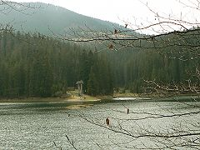

Рис. 4 Озеро Синевир

у якого всього-то багатство було, що сопілка, на якій він вміло грав. Знаючи крутий характер свого батька, Синь стала зустрічатися зі своїм коханим потайки. Не було щасливіших закоханих на світі, ніж Синь і Вир.
Невдовзі про все стало відомо графу. Розгнівався він, місця собі не знайде: «Як простий пастух наважився претендувати на руку моєї дочки! За таку зухвалість він повинен поплатитися життям!». І наказав убити пастуха. Вистежили графські слуги Вира, коли він чекав на Синь, і скинули на нього зверху величезний камінь, який став його могилою. У ту мить, коли Вир віддав Богові душу, на серце Сині стало важко. Відчувши недобре, пташкою прилетіла вона на їхнє місце зустрічі і - о жах! - дівчина побачила кам'яну брилу з понівеченим тілом свого коханого Вира під нею. Горе Сині було невтішним. Обняла вона кам'яну могилу і гірко заридала. Вона плакала так довго, що незабаром на тому місці утворилося велике озеро з кришталево чистою водою і поглинуло Синь. Верховинці назвали його Синевир - на згадку про велику любов двох сердець, які лише у смерті змогли бути разом. Якщо не вірите, приїжджайте в Карпати, і ви побачите на власні очі невеликий острівець посеред озера - це вершина могили Сині і Вира. [1. 123]

МАРІЧЕЙКА
Про озеро Марічейка є складена поетична леґенда. Колись в глибоку давнину чорними воронами налетіли на наш зелений край злі недруги. Вони руйнували села й винищували народ, а ті з людей, хто вціліли, пішли у гори. Та вороги довідалися, що гуцули сховалися високо у дрімучих лісах, і рушили ордою слідом за ними.
Була серед вцілілих і Марічейка – молода дружина чабана Івана. Вона перша помітила ворогів і прошептала коханому:
– Іванку, рідний! Скоріше біжи до наших, попередь їх!.. А я спробую ворогів затримати.– Не можу я залишити тебе.– Згадай, милий, скільки наших там у горах. Батьки і матері, старі і діти… Весь наш народ… Він у небезпеці. Йди!
І пішов Іван. А горда Марічейка стала на шляху ворогів. Її схопили і наказали:– Веди до своїх гуцулів. Не то смерть!

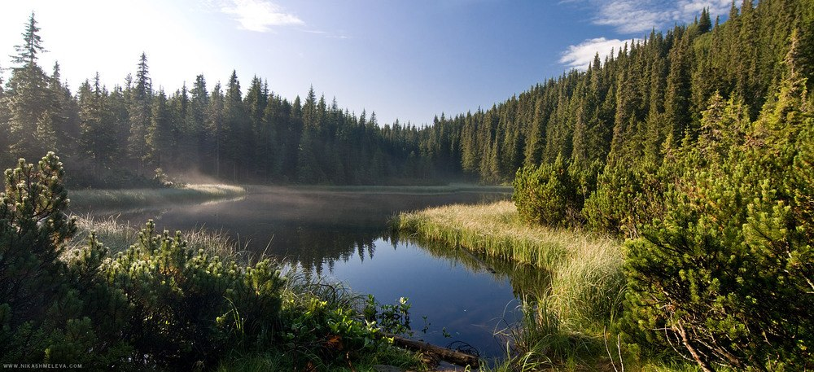
Рис.5 Озеро Марічейка

Йшли вони до самої ночі. Завела їх Марічейка в такі дикі місця, звідкіля і не вибратися. Розлютилися вороги і накинулися на неї із шаблями… Затремтіла земля, дмухнув страшний вітер, гримнув грім, злетіли в небо камені, зрушились гори й утворилося озеро. У ньому й знайшли свою загибель вороги. З того часу ліс на честь хороброї д івчини стали називати Дівочим, а озеро – Марічейкою. [13]

НЕСАМОВИТЕ
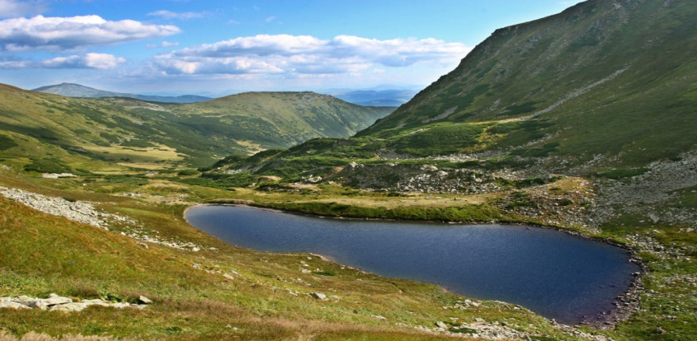Було це давно. Повертався з торгів у Мадярському Сиготі додому один гуцул з Жаб'єго. Зблудив подорожній перед горою Шпиці і спустився в якийсь величезний котел. Застала його ніч коло невеликого озера. Прив'язав він свого коня до каменя, а сам із сухих дров наклав
Рис.6 Озеро Несамовите

ватру, взяв кітлик і пішов набрати води на кулешу. Лиш зачерпнув раз, тут величезний гуркіт зчинився. Глипнув, а на протилежному березі такий собі панок котить у файній бричці, запряженій двома норовистими кіньми. Під'їхав до газди і питає: - Що ви тут шукаєте так пізно?
- Хочу повечеряти і ніч тут перебути, бо тяжко в темряві горами додому добиратися. - Та ви що, будете сухою кулешею з такої далекої дороги перебиватись та під корчем спати? Ходіть до мене, я недалеко тут жию та й Вас добре прийму. Сіли вони у бричку та й поїхали просто в озеро.
Вода розступилася, і показався великий красивий палац. Всі вікна залиті яскравим світлом, а з хоромів радісні співи і музика долинають. Запросив пан гуцула за стіл, що аж вгинався від різних заморських наїдків і напоїв. Лиш вдарило за північ, вогні погасли, а весела публіка вляглася спати. Тим часом на подвір'ї замку хтось не вгавав, відчувався рух. Чоловік подивився у вікно і побачив купу людей, які заготовляли з водяної поверхні лід. - Шо то ви собі за таку роботу найшли серед літа? — дивується верховинець. - Це душі померлих грішників заготовляють град, — пояснює панок. — Коли вони ще жили — то я їм підслуговував, а тепер до кінця світу вони мені служитимуть. Зрозумів гуцул, що то нечиста сила до нього говорить і три рази перехрестився. Завирувало озеро, вдарило холодними хвилями об береги і викинуло геть на скелі гостя.[4]
ЛЕБЕДИНЕ
В селі Люча Косівського району Івано-Франківської області є гора Палита. На ній невелике, але дуже глибоке озеро, яке називають Лебединим. Старі люди приказують, чому воно дістало таку назву. Було то дуже давно. Під горою Палита стояла невелика хата, в якій жив чоловік-удовець з дочкою Марічкою. Одного разу в село ввійшли татари, різали, вбивали, грабували людей. Упоравшись у Лючі, надвечір задумали татари перейти ліс на Палиті і піти на інші села. І коли підійшли під гору, побачили хату чоловіка, про якого у нас ішла мова. На своє лихо з хати вийшла Марічка. Вона була дуже гарна. Татари сказали, щоб вона збиралася і йшла з ними. Буде їм за проводиря. Вона плакала, просилася, але це не 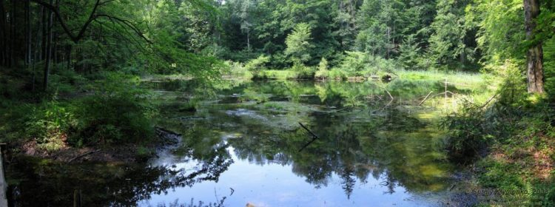помогло.
Рис. 7 Озеро Лебедине

Вони стали погрожувати, що тата вб’ють, хату спа-лять, а її заберуть силою. Щоб врятувати батька, Марічка пішла з татарами, була проводирем у них. Вона добре знала ліс на горі Палита і дорогу в сусідні села. Привела татарів до озера (воно тоді ніякої назви не мало). Це було зимою, озеро замерзло. Марічка сказала, що хоче відпочити і трохи погрітися коло вогню, посидіти в лісі. Татари послухали її, розклали ватру, бо
й самі хотіли погрітися. Вони не знали, що під ними озеро, бо на льоду був сніг. Розклали великий вогонь, лід провалився, всі пішли на дно, і Марічка з ними.
Батько пішов слідом за татарами. Коли прийшов над озеро, зрозумів, що сталося, бо далі на снігу ніяких слідів не було. Марічка врятувала багато сіл від диких татарів, а сама загинула. Батько тужив, плакав, кликав Марічку. Одного весняного дня стояв він коло озера і плакав. І раптом побачив, що з глибини озера випливла біла лебідка. Це була душа Марічки. Батько вже нікуди не йшов від озера, а стояв і дивився на ту лебідку. І так він там і закам’янів, перетворився на камінь. І дотепер стоїть той камінь коло Лебединого озера на горі Палита.[5]
ЯЛПУГ
Із цим озером пов’язана старовинна легенда. Начебто геніальний російський поет О. Пушкін дорогою до Одеси відпочивав на березі Ялпугу, милувався його красою і навіть посадив у прибережному парку дуб.

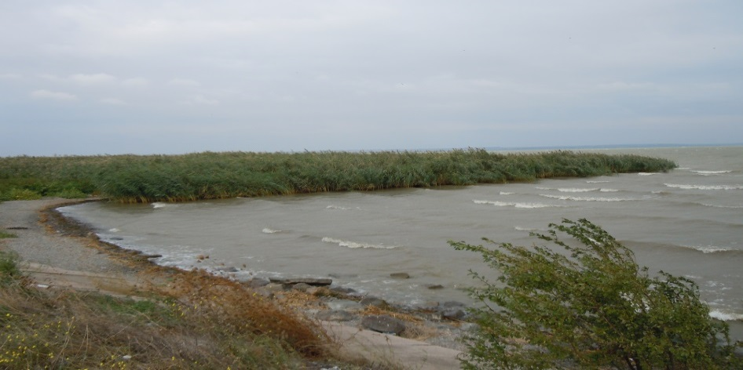
Рис. 8 Озеро Ялпуг

Так це чи ні, але болградці старанно оберігають старовинний дуб і плекають надію, що невдовзі озеро, як визначна памятка природи, приверне до себе багатьох туристів. [3]

ТАЄМНИЦІ БІЛОГО ОЗЕРА

Кажуть, колись тут було розташоване село. Але його жителі не вміли розважатися і радіти життю, не ходили до церкви, не вірили в світлі почуття. Тільки бідний хлопець і дівчина з багатої сім'ї таємно зустрічалися на галявині, яку зараз місцеві називають «Островом кохання».

Одного разу до людей спустився ангел і попередив їх про небезпеку, яка чекає їх у разі неслухняності Богу, але селяни не повірили. І ось одного раз у село зникло під потужною хвилею води. А двоє закоханих перетворилися в білих лебедів, які до сих пір навесні повертаються до

свого острівця,нагадуючи людям про земні радощі життя. Романтична легенда вабить до берегів цілющого озера і туристів. [7]
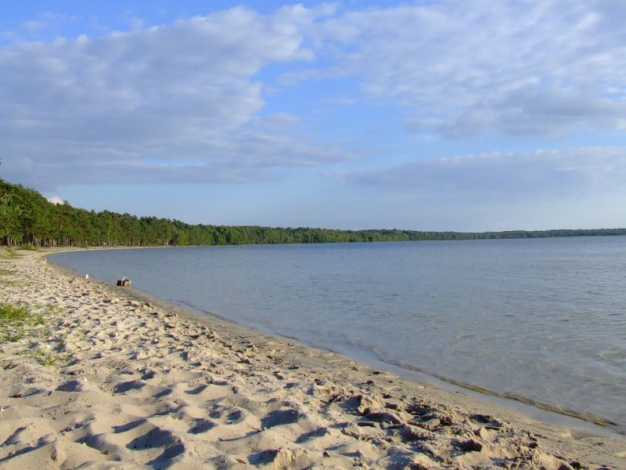Рис. 9 Озеро Біле
СОЛОТВИНСЬКЕ ЧУДОВИЩЕ
Багато століть тому, коли почали сіль у Солотвині добувати, проживав тут один солекоп. Приїхав здалеку заробляти на щоденний хліб важкою роботою. А був дуже бідний, не мав навіть покрівлі. Подумав, що буде жити під землею в шахті та весь час, не піднімаючись на землю, сіль добувати, щоб заробити грошей на будинок. Багато часу провів у шахті спокійно, хоча і лякали його робітники, ніби там демони живуть.
І ось одного разу вночі, коли не спав, а рубав сіль, подумав за роботою: - О, демон, демон! Скільки говорять люди, що тут живеш і велику силу маєш! То з'явися й допоможи мені сіль добувати. Подумав і рубає сіль далі. Близько півночі змучився за роботою і задрімав. Але прокинувшись не кинув роботи, потроху розбивав велику брилу на менші. І промовив: - Демон, демон! Допоможи мені сіль рубати! Раптом чує страшний грім. І бачить - перед ним розкрилася соляна скеля, з неї вийшов демон. Закричав демон громовим голосом: - Просив ти мене, я тут, то чого хочеш? Бідний робітник перелякався, що кінець його життя, і не знав, що й казати. Тоді демон голосно запитав знову: - Просив ти мене, я тут, то чого хочеш? Впав солекоп на коліна, благаючи: - Не хочу я від тебе нічого, тільки життя мені лиши! На це демон розсердився і закричав утретє, і так страшно, що соляні скелі потріскалися, - Просив ти мене, я тут, то чого хочеш? «Буде як буде, - подумав солекоп, - все одно колись доведеться вмирати». І мовив: - Допоможи мені рубати сіль! - Щастя твоє, що ти сказав, - прогримів демон. - Інакше б прийшов тобі кінець. А тепер іди спати, я допоможу тобі. Тільки заробітком по-братськи ділитися будемо.
Солекоп пішов, але від страху довго не міг заснути і слухав, як демон рубає скелі. А під ранок заснув. Розбудили його робітники, які прийшли на роботу. Як встав, побачив гору нарубаної солі. Що сталося з ним - не сказав нікому. Виплатили бідняку ​​за сіль 320 срібних і 5 крейцерів. Дуже зрадів він: тепер за Тобто що будинок купити. Але подумав, що треба з демоном поділитися. Вночі пішов у шахту з грошима. Відразу ж з'явився демон. Почали ділитися, присівши на дошку над великою ямою. Поділилися, а останній крейцер не розділити. І говорить солекоп: - Я й так не заслужив цих грошей, тому що сіль рубав ти! Бери собі цілий крейцер. - Повезло тобі, віддав цей крейцер добровільно! - Відповів на це демон. - Тому що інакше б навіки пропав. І віддав всі гроші бідному солекопів. Купив собі будинок бідняк і вже не був бідняком. Ще й сьогодні видно, де розкололася скеля від голосу демона шахти.[5]
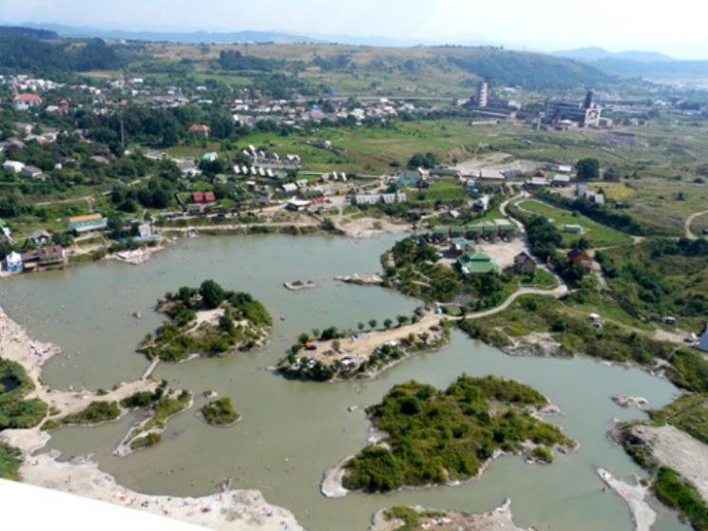
Рис. 10 Солотвинські озера

1.2. ЛЕГЕНДИ ПРО РІЧКИ УКРАЇНИ

ДНІПРО І ДЕСНА
Жив у стародавні часи могутній богатир Лиман, і було в нього двоє дітей — дочка Десна та син Дніпро. Десна була старшою, а Дніпро молодшим. От виросли діти, настав час Лиману передавати їм свої володіння. Каже батько:
— Діти мої любі, приходьте завтра до мене за благословенням. Хто першим прийде, тому й спадок мій залишу.
Полягали Десна та Дніпро спати. Та не спиться Дніпрові, сон не йде до нього. Хоче син першим батькове благословення взяти. І ранком, як тільки зоря зійшла, Дніпро прийшов до Лимана.
— Благословіть, тату!
— Добре, сину,— каже Лиман,— Та чому ж не прийшла Десна, адже вона старша за тебе і більше прав має на мій спадок?
— Вона ще спить, батьку,— відповів Дніпро.
Благословив Лиман сина, і той пішов батьківську землю міряти, господарювати на ній.
Проспала Десна вранішню зорю. Прокинулась — а молодшого брата вже немає. Прибігла до батька:
— Благословіть, тату! Лиман благословив дочку, а потім каже:
— Дніпро першим від мене благословення взяв, але якщо випередиш його і першою землю мою зміряєш — пануватимеш на ній по праву.
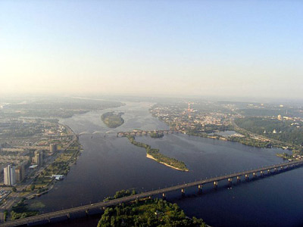 Рис. 11 Річка Дніпро

Побігла Десна за братом, а попереду себе сокола пустила, щоб він дорогу їй показував. Але як не намагалась, усе одно випередити Дніпра не змогла. Раптом побачила Десна братів слід: «Якщо не випереджу його, то разом із ним отримаю батьківську спадщину».
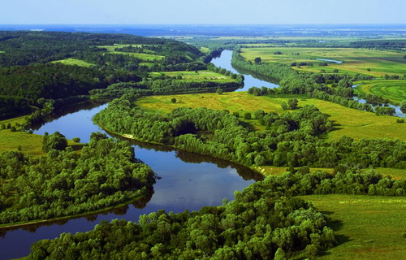
Рис. 12 Річка Десна

Ступила Десна у слід Дніпра — і вмить обидва стали ріками, потекли разом. Це батько вирішив примирити дітей своїх.
Проте Дніпро з тих пір усе одно вважається головною річкою Вкраїни. Як розрізнити, де вода сестри, а де брата? Просто — в Десні вода світліша, а в Дніпрі темнувата. [4]
ДНІСТЕР
Перша легенда Кажуть, десь далеко в Карпатах є такий дід, що керує підземними водами. Він їх тримає під землею і випускає лиш скільки треба, бо якби всі вирвалися на волю, то наробили б великої шкоди. А так ходять вони підземними льохами, дають поживу лісам, травам і навіть на високі гори просочуються. 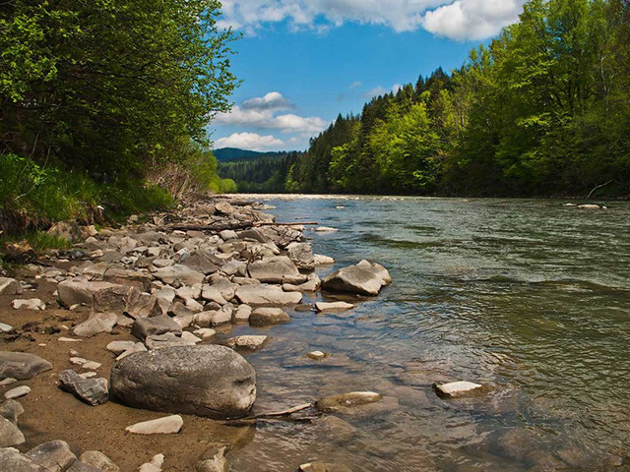
Рис. 12 Дічка Дністер
Якось бігав там попід землею прудкий потічок, заглядаючи у кожний куточок, натрапив на вузеньку щілину в землі, визирнув на білий світ і аж очі затулив—світло так його вразило, що мало не осліп.
Але згодом, коли очі звикли до сонячного світла, замилувався потічок на зелену землю і синє небо, а потім побіг до діда і став проситися нагору, на білий світ. Дід посварив пустуна, а коли побачив, що той не жартує, став відраджувати, аби не йшов туди, бо на світі зле — взимку студено, а влітку душно, що люди будуть над ним збиткуватися. Але потічок так просився, що дід зрозумів: його вже ніяка сила не спинить. —Як так, то йди, — сказав йому, — але про нас не забувай. Хто звідси виходить — назад не вертається, вода догори не тече. І ти будеш бігти, бігти вниз, доки не добіжиш до моря. А як добіжиш, то воно тебе прийме до себе і вже не пустить. Потічок уже зібрався вибігати, та дід притримав його і каже: — Зачекай. Ось, візьми собі два камінці, сховай добре. Як добіжиш до моря, покажеш йому, аби воно знало, з якого ти роду і звідки. Потічок вхопив камінці і побіг, аж зашуміло. Дорогою почав людям служити. Вони ставили млини, і він їх крутив, бо ж оминути їх не міг.
Жінки приходили зі шматтям, і він мусив їм його полоскати. Чоловіки приходили ловити рибу, і він уже не боронив, звикся з ними. Так він добіг аж до моря. Привітався з тими величезними хвилями, передав поклін від свого діда і став проситися, аби море прийняло його до себе. Море зашуміло і каже: — Гаразд, я тебе прийму, та скажи ж, як називаєшся. — Не знаю. — Ти не знаєш, але я маю знати, кого беру до себе. — Дід дав мені два жовтенькі камінчики, щоб показати тобі. — Покажи. Потічок — лап-лап довкола себе, а камінців нема. — Ви знаєте, я їх дорогою на дні стер. — На дні стер, то на дні стер, — відказало море. — Якщо так, то відтепер будеш називатися Дністер. [5]

ДНІСТЕР
(друга легенда)
Колись у давнину тут, де Дністер зараз плине, протікав собі маленький безіменний струмок, а вздовж нього люди жили. Були серед них мисливці, хлібороби. І мали вони свій календар. Чи то сіяти треба було, чи свята якогось чекали, то щоб не збитись з ліку, вони кожен день позначали на піску, що був на березі струмка, позначками. Що не день, то нова позначка. По тих позначках вони знали, скільки днів залишилося, наприклад, до весни... Але одного разу струмок розлився на довколишні поля і затопив береги. Коли вранці вода спала, вийшли люди на берег, а їхніх позначок на піску нема. — Хтось дні стер, — бідкались люди, і самі собі відповідали: — Та хто?! Струмок дні стер. З того часу і стали називати струмок, який дні стер, — Дністер. Тепер це вже не струмок, а велика річка. А бере вона початок аж у самих Карпатах з-під могутнього дуба, де вода пробила одного разу дно, і б'є угору фонтаном вище того дуба.
Третя легенда Дністер витікає з урочища Старе поле невеличким потічком. І що далі тече, то більшим робиться, бо в зливу вимиває собі глибоке дно. Люди після кожної зливи казали, що потік "дно стер". Від того й назвали його Дністер. [4]

ЛИБІДЬ
З давніх часів наші діди і прадіди розказують нам історію про річку Либідь. Річка Либідь пішла від сліз дівчини Либідь, дочки Київського князя. Вона була чудова, як майське сонце. З усіх країв світу з’їхалися молоді лицарі, князі й королевичі просити її руки. Та княжна й знати, й чути не хотіла про весілля. — Не піду та й годі, — казала вона всім. Лицарі й королевичі хотіли звабити княжну своїм багатством, хоробрістю і не один поклав голову, щоб сподобатися, та ніщо не допомогло. Королевичі порадились між собою, здвигнули плечима, припоясали булатні мечі, сіли на своїх вірних коней і роз’їхалися. Пусто і сумнозробилося в княжому палаці, не стало ні хоробрих рицарів, ні прекрасних королевичів. Княжна, як горличка в квітці, сиділа в своєму опустілому теремі.
Може, й хотіла б, щоб хтось приїхав, та ніхто не показувався. Пройшло кілька літ. Помер князь, княжна мусила вибиратися із палацу.
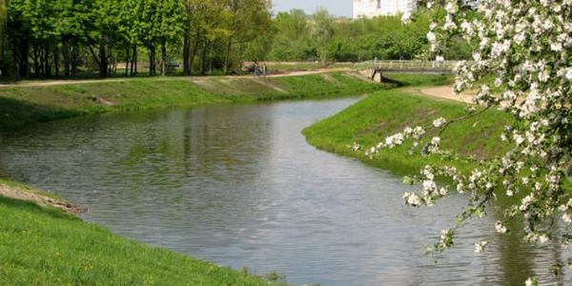 Вона побудувала собі хату за Києвом й жила в ній одна-одненька. Дні й ночі плакала. З цих сліз і пішов струмочок, який і називається Либідь. Гора, на якій жила княжна, зветься тепер Дівич-Горою. [5]

Рис. 13 Річка Либідь
СЕРЕТ
В далекі часи сягає корінням ця легенда про річку Серет, в часи, коли українська земля найбільше страждала від нападів монголо-татарських племен, коли напівдикі воїни Золотої Орди вихором проносились по землях русичів, винищуючи вогнем і шаблею сотні міст і сіл, забирали тисячі людей у полон, залишаючи після себе кров, сльози, страх і ненависть.
Одного разу, під час чергового нападу монголо-татар, населення кількох сіл вирішило дати відсіч військам Батия, що немов чорна хмара насували із півдня. Дітей своїх мужні землероби заховали у ліс. А самі вийшли в поле для того, щоб із зброєю в руках зустріти непроханого гостя.
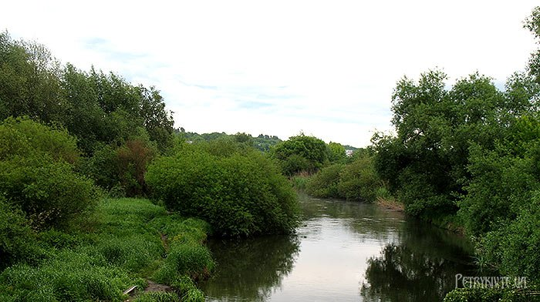
Рис. 14 Річка Серет
Жорстоким був бій... Татари чисельно в кілька разів переважали слов'ян, тому, після кількох запеклих сутичок, перемогли. Розлючені опором, вони усіх людей, що залишились в живих, зв'язали і кинули у річку.
Спустошивши поселення, орда повернулася назад в степи. І тільки після цього діти вийшли з лісу. Вони ходили берегами річки і гірко оплакували смерть своїх батьків.
Перехожі співчували дітям, допомагали їм чим могли. А річку, на берегах якої поселились нещасні сироти так з тієї пори і стали називати річкою "Сиріт". Згодом ця назва трансформувалась у "Серет". [5]

ГОРИНЬ
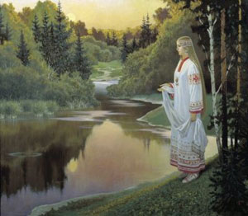(Перша легенда)

Це було в часи, коли на нашу землю напали монголи. Завоювали вони й ту місцевість, де зараз протікає річка Горинь. Хан захопив у полон багато українських дівчат. Серед них була вродлива, струнка, як берізка, з довгою косою, дівчина, яку звали Гориною. Помітив її хан і захотів зробити своєю коханкою. Та коли слуги привели красуню до хана, вона вхопила ножа і вбила насильника. Дівчину тут же закатували.
У цей час юнак на ім’я Случ зібрав таких же, як і сам, сміливців, наздогнав ворогів, щоб визволити свою кохану. Та не судилося, бо ворожі сили в кілька разів були більшими.
Коли ж Случ був убитий, то струмки його крові і Горині злилися воєдино, а на місці їх злиття утворилася річка, яку на згадку про сміливу українську дівчину, нарекли Горинню. [5]
ГОРИНЬ
(друга легенда)
В одній землі проживав князь. Померла в нього кохана дружина. Роки йшли, князь старів, а спадкоємця на велике багатство не було. Князя не любили навіть родичі, які все ж надіялись на його милість. Та він все лютішав, все частіше били людей у нього в дворі.
Ось–таки одружився він вдруге з молодою княжною з сусідніх земель. Зі сльозами йшла вона за нього.
Зі сльозами йшла вона за нього. Але не питали тоді в дівчат ні бідних, ні багатих, за кого вони хочуть іти. Скоро народилася в них дочка. Молода мати в душі не чаяла в дитині. А князь лютував. Плакали від нього бідні, плакала і жінка, яка втікала від його погроз та лайок в тихі місця. Тільки дочка й тримала її на світі, висохла, змарніла, лише очі світилися безмежною любов’ю до дочки. Своєю люттю князь і загнав дружину в могилу. Дочка до того часу вже величенька була, та не успадкувала краси матері, лише серце мала добре і відкрите. А як померла мати, то люди ще не бачили, щоб хто так тужив. Обнімала, падала на труп матері, здавалося, збожеволіла. І після цього її кожний день можна було бачити на могилі покійної сидить у красивій одежі, схиливши голову, і тяжку думу думає. Навіть князь її не займав, а вже зовсім принишк, боявся доччиного напівбожевільного погляду.
Одного сонячного ранку проходив біля місця Горені (так звали дівчину люди за безмежну тугу) молодий хлопець із села. Очі дівчини зупинилися на красивому обличчі юнака. І в них промайнуло щось нове, і сама вона не знала, що це любов. З того часу виглядала його, слідкувала за кожним його рухом, при цьому негарне обличчя її ставало красним.
Не втерпіла, перестріла його і сказала: «Кохаю». Гордо скинув голову хлопець, погляд його був погордливий. Та не зблідла, не злість майнула на обличчі Горені, лише посміхнулась і відступала, прощаючись з ним поглядом, а він зупинився, вражений. Яке принадне стало її лице, і
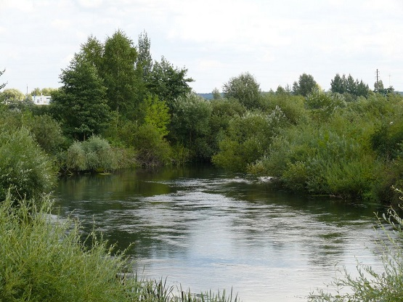
Рис. 15 Річка Горинь

посмішку її вперше бачив. Немов відчуваючи біду, юнак стиха окликнув: «Гореню, послухай».
Та вона вже не чула і, мов кізочка, метнулася вперед. Від швидкого бігу розлетілося воронням чорне волосся. Ось вона вже на березі ріки. Мить — і бурхлива річка поглинула біле княже вбрання.
А другого ранку вода винесла її на берег. Усміхалась дівчина вперше після смерті матері. Князя вивели до дочки, глянув — одвернувся. Ця посмішка докоряла йому. З того часу річку назвали Гореня (зараз Горинь). А перед заходом сонця можна побачити юнакову постать на камені біля річки.
— Гореню, Гореню! Вже мертвою причарувала ти молоде серце. [3]

ГОРИНКА
Колись давно жила бідна вдова. Була у неї красуня — дочка на ймення Горинь (Горинка). Дівчинка росла вродливою, доброї вдачі.
Не один парубок задивлявся на її вроду. Але мало хто збирався взяти її за жінку через убогість.
І ось з’явився в селі старий, незграбний, зате багатий парубок. Небаченої краси Горянка впала йому в вічі. Мати, щоб позбутися злиднів, вирішила віддати свою кровинку за нього.
Бідна дівчина надумала втікати до хрещеної матері Прип’яті. Вибігла Горинь на світанку, обминала села, боялася зустрітися з людьми. Бігла яругами, лісами, припадаючи до землі, боячись кожного шелесту, звуку.
Десь в обідню пору дізнався горе–наречений про втечу Горині і кинувся навздогін за нею. Ой, важка була та погоня, бо дорога білянки звивалась по степах, ярах, лісах і болотах.
А Горинь бігла далі. Залишалися лічені кроки до порятунку, а нелюд був поряд. Зняла бідолаха в розпуці руки до неба і закричала щосили: «Матінко Прип’ять, порятуй мене нещасну! Краще смерть, ніж життя з нелюбом!». Опустилась на землю, притулившись до неї всім тілом, благаючи подумки Матір–землю врятувати її від лиха. «Краще вже смерть, ніж вічна мука!».
А дорога, зрошена слізьми Горянки з часом перетворилася в швидкоплинну річку, яка котить свої хвилі лісами, полями, ярами, болотами, даруючи прохолоду влітку, милуючи око восени.
І водами своїми вона наповнює захисницю — річку Прип’ять. [14]

СТРИЙ
(Перша легенда)
Жили колись два потоки, два брати під горою Явірник. Старший був помір-кований, розважний, а менший запальний, загонистий. Ніколи не думав, що завтра буде, аби лиш нині йому було добре.
Якось вирішили брати помандрувати десь далеко, подивитися, який-то світ там на долах. Домовились вийти наступного дня на світанку.
Старший каже:— Лягаймо, брате, спати, бо завтра вдосвіта треба встати. Дорога далека, місця незнані.
— Ти лягай собі, а я ще погуляю, подивлюся з гори, як сонечко йтиме на ніч спочивати.
І побіг, аж вітер за ним знявся. Спати ліг пізно, на тій горі, де сонце проводжав. Так міцно заснув, що й не чув, коли старший пробудився. Той кликав його, шукав, а потім сяйнув йому здогад, що молодший, певно, сам пішов у мандри, не чекаючи його. Тоді й старший брат рушив у путь, вибираючи зручні місця, рівні долини поміж горами, загнув півколо аж попід Турку, далі завернув на Кропивник, Довге, Корчин...
А тим часом молодший схопився, коли сонце було високо в небі, — старшого брата нема. Зірвався — і помчав навздогін просто через гори, нетрі і скелі, шумить, піниться. Ледве наздогнав старшого якраз там, де він мав уже вибиратися на широку рівну долину. Вперся йому в правий бік, ухопився рукою, бо далі вже сам сили не мав іти.
А звалися ті брати Стрий та Опір. Старший, спокійний — Стрий, а молодший, швидкий і бурхливий, — Опір.
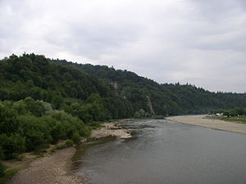
Рис. 16 Річка Стрий

Брати Стрий і Опір мали родича, називався Дністер. То вони до нього й поплили. А потім уже всі троє — аж туди, де збиралися води майже з усієї України, — до Чорного моря.
Люди полюбили розважного старшого брата, побудували над ним місто, і то не маленьке — Стрий. [5]
СТРИЙ
(Друга легенда)
Над витоком річки Стрия височить гора. Навесні і влітку шумлять на ній зелені явори. Тому й назвали її Явірником. Через ту гору ходили у давнину люди в Тухлю, Славське, Лавочне торгувати, бо саме через неї вів торговий шлях.
От пішов якось один чоловік на ярмарок купити солі. Повертався назад через Явірник. Перейшов гору та й сів відпочивати, бо змучився. А недалеко пас воли його небіж. Підійшов хлопець до стрия та й питає:— А що, стрийку, несете?— Золото, — пожартував чоловік.
От хлопець чи то дурний був, чи то такий захланний, але як тримав у руках палицю, то й вдарив свого стрия по голові, та й убив. Розв'язав торбу, а там — сіль. Недобре йому стало. Та людину вже не повернеш. Поховав його. Лиш закінчив насипати могилу, а звідти почало бити джерело, і назвали його Стриєм. А струмок виріс у річку.
Розказують старі люди, що в одного багача хтось вкрав гроші вночі. Багач кинувся бігти за злодієм і наздогнав братового сина, що ніс сіль в хустині. В темноті стрийко не впізнав небожа і на березі річки забив на смерть.
Відтоді й назвали люди ту річку Стрий. А на тім місці, де стрий вбив небожа, люди насипали могилу. [3]
ПРУТ ТА ГОВЕРЛА
(Перша легенда)
В одному з гірських селищ жив собі легінь Прут. За що його так прозвали, вже ніхто не пам'ятав. Може, що мав високий гнучкий стан, чи вже дуже спритний був до роботи. Якось забарився Прут, працюючи в горах, і вирішив не повертатися додому,а заночувати в лісі.
Стара смерека гостинно простелила ковдру із зеленого моху і вкривала його своїм пахучим убранням. Втомлений хлопець швидко заснув. І якийсь дивний сон йому привидівся.
Ніби біля нього сидить дівчина. Вона вся в зеленому, очі в неї зелені, і довга, додолу коса. Вона лагідно й сумно дивиться на Прута, тихенько гладить його волосся. Щось стиха наспівує. Прут ніяк не може надивитися на лісову красуню. Та коли простягнув руку, щоб торкнутися її, дівчина щезла.
Прокинувся Прут. Тихо-тихо. Тільки зірки виблискують в далекому небі. Аж дивиться -
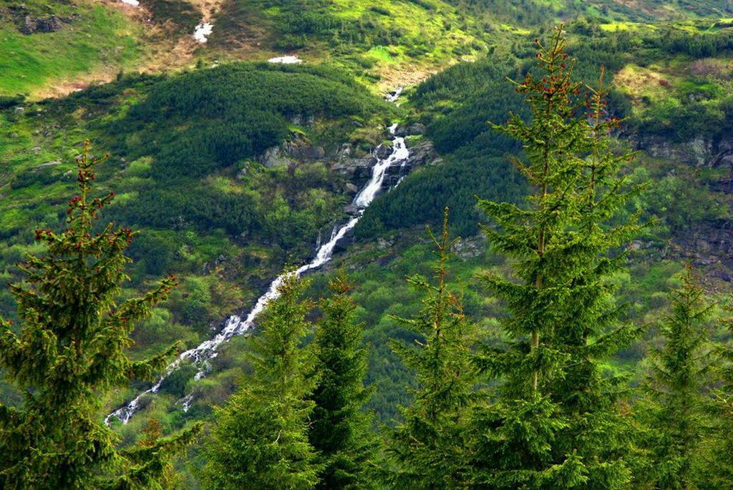
Рис. 17 Річка Прут біля витоку

повисло щось на смерековій гілці й світиться дивним і таким зеленим вогнем. Підійшов, взяв у руки. А воно й далі світиться.Так тихо й ласкаво. Між тим щезли зірки, і зажеврілося небо на сході у променях вранішнього сонця заблищала роса. Десь здалеку долетів перший, ще не сміливий спів пташини. А трохи згодом уже весь ліс ожив. Величезне сонце піддіймалося з-за гір. Здавалося, що не воно підіймається, а сині гори, вклоняючись, дають йому шлях. Задивившись на всю ту красу, Прут забув про свою дивовижну знахідку. А коли глянув, то побачив : на руці лежала звичайна зелена стрічка. Вона вже не світилася : мабуть, згасла з першими променями сонця. Заховав ту стрічку Прут, а про себе вирішив будь-що відшукати красуню дівчину. Наступного вечора Прут знову не пішов додому. Сховавшись за велику смереку, він чекав на лісову красуню. Розтанули гори в нічній темряві, повисипали зірки на небі...
Раптово, наче з-під землі, з'явилася дівчина. Вона, тихесенько відхиляючи віти, йшла до старої смереки. Дівчина присіла на шершаве коріння, що повпивалося в землю, і заспівала. Спочатку тиха, а потім все гучніша пісня полетіла поміж гори. Далека луна підспівувала дівчині. Захоплена піснею, вона не зчулася, як збоку підкрався Прут. Міцно схопив її і пригорнув до себе.
Довга зелена коса змією обвила їх. Прут задивився в ясні очі, і йому здалося, ніби вся краса Карпаських гір злилася в них, глибоких і чарівних. Дівчина все ще перелякано тремтіла в його руках. - Хто ти? Ніби не живі, до цього часу злякані вуста ледь-ледь розпустились в посмішці, але мовчали. -Хто ти? - знову запитав Прут. Вона схилила голову набік, посміхнулася: -Говерла. " Говерла, Говерла..." - прошепотів вітер. "Говерла, Говерла..." - полетіло ген-ген удалину і затихло. З того часу майже не приходив Прут додому. Цілими ночами з Говерлою блукав по горах. Кохання, велике й щире, переповнювало їх серця. Неосяжне, як те синє над горами, воно кликало за собою. Але потроху перша радість кохання стала затуманюватися. У Прута в долині жила старенька мати. А Говерла не могла піти до людей без дозволу батька, гірського царя. Тато, почувши
про любов Говерли до Прута, розгнівався і прокляв свою доньку.
Задрижали гори, загуркотіло, обсипаючись, каміння, застогнали проліски, на шаленім вітру затремтіли. Пішов гомін, страшний гомін по горах: "Прокляв, прокля-ав!.." Прибігла Говерла до старої смереки, притулилася до неї й залилася слізьми. - Смереко-матінко, нема мені долі : занапастив її батько. Не пустять мене гори з прокляттям до людей. А без Прута я загину. Навчи, люба, що робити ? Обняла смерека зеленим гіллям дівчину й щось зашепотіла. - Добре,- мовила Говерла. - Прощавай, смереко, прощавайте, гори, прощавай, мій голубе Пруте. Як неналежатиму тобі, той не буде мені життя тут,- і ступила на край прірви. Ніби земля розверзлася, так загуло навкруги. Страшенна злива попригинала дерева. Вітер, мов скажений, виламував все на своєму шляху. Він з
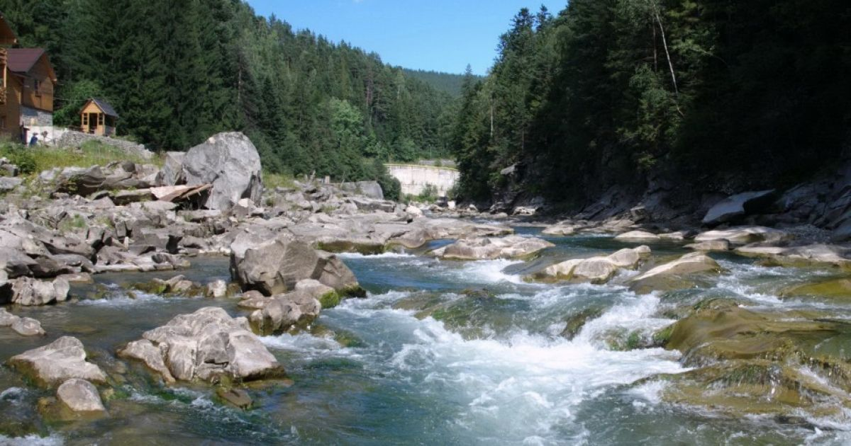 Рис. 18 Річка Прут
розгону вдарявся об гору, виривав дерева, гнав долі насіння і летів до сусідньої гори, одним подихом зрушуючи в долину величезні кам'яні брили. Блискавка на мить освітлювала спотворювані гори. Поламані дерева, що стогнуть поривами вітру, скидалися на страхіття. Вони простягували до вітру свої повикручувані коряві лапи, благали : " Перестань, пер-рр-е-ста-ань!.." Аж на ранок вчухла буря. Величне сонце піднялося оглянути Карпати - і здивувалося. На місці старої долини виросла гора. Вона сягала аж до хмар і вітала сонце білою вершиною. А на долині стояли люди, дивуючись новій красуні горі. Тільки в Прута щось тривожно на серці. Побіг він на гору. - Говерло, Говерло, де ти ?! - Це я - гора..- і біла ромашка, всміхаючись, роняє кришталеву сльозинку-росину. - Так так, це я, Пруте... Не повернувся Прут до людей. Тільки згодом побігла межи гір гомінка річка. Вона прокладала собі шлях в ущелинах, спадала з стрімких скель і бігла далі, чиста, як сльоза. Бігла швидко, ніби боячись, що не встигне розповісти щось тим величним вічнозеленим горам. І прозвали люди ту річку Прутом, а височенну гору, біля ніг якої в'ється Прут,- Говерлою....Задивилася Говерла в ясні чисті води Прута, а він гомонить до неї, мов розказує про своє вічне коханя.[14]

(Друга легенда)
Інший варіант легенди оповідає, що коли батько Говерли не дозволив дівчині бути разом з коханим, то сховав її, перетворивши на гору. Прут довго шукав дівчину, аж поки не зустрів старого діда. Той повідомив, що юнак мусить дійти до сходу сонця на вершину гори і тоді Говерла знову стане людиною. Прут поспішив виконати умову: продирався через хащі, переходив в брід гірські потічки, але забарився і не встиг до сходу – тоді сів під ялинку і гірко заплакав, а з того місця, де він проливав сльози, взяла початок річка, що вже століття обіймає Говерлу. Ту річку згодом назвали Прут.[15]

ЧЕРЕМОШ І ПУТИЛКА
Було це дуже давно. Розповідають старі люди, що колись давно жили два сусіди і вони дуже сварилися. Були вени обоє багаті. В одних була дівчина, яку звали Путилка. А в других хлопчик,
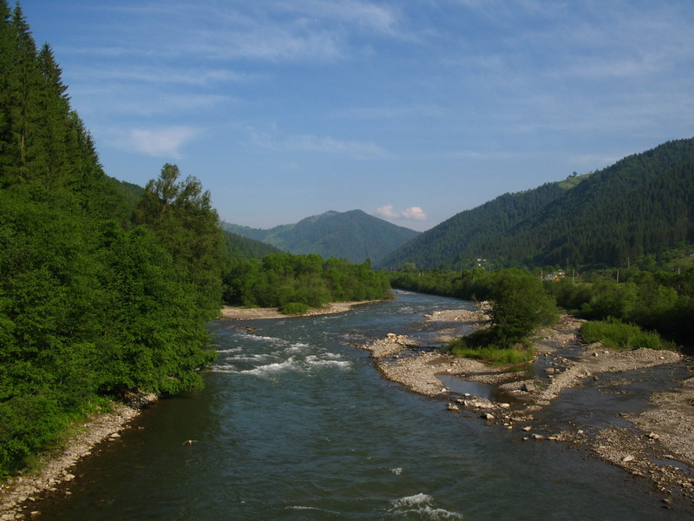
Рис. 19 Річка Черемош
якого звали Черемош. Коли діти виросли, вони покохали одне одного. Ходили лісами і полями. Але недовго їм було так добре. Дізналися про це їхні батьки. Вони почали лаяти своїх дітей. Але
Путилка і Черемош не звертали на це уваги. Батьки ще раз підстерегли їх удвох. і тоді почали їх бити. Били, били, поки кров не почала текти. Тоді вони ледь-ледь піднялися на ноги і сказали одне одному:
«Нема що нам робити на білому світі». Підійшли до краю скали, кинулися вниз і розбилися.
Тоді батьки пожаліли, що вони таке накоїли. І проливали сльози. І утворилися дві великі річки. Народ назвав в честь дівчини річку Путилкою, а в честь хлопця Черемош. І тепер вони зустрічаються і стають однією річкою, яка називається
Черемош.[1. 117]
ПРИП`ЯТЬ
Існує багато версій щодо походження назви річки Прип'ять. Ось декілька з них: Корені пр та стр мали однакове значення — вода, річка, та часто вживаються в українській та інших мовах. Багато слів з цими коренями означають швидкий рух. Тож присутність кореня пр може свідчити про те, що слово означає текуча вода, або просто річка.
Первісний корінь пр маємо також у словах прати (у давнину прали переважно в річці), періщити (продощ), порскати, пирскати, бризкати, очевидно, й у назві бога Перун, який нашими предками-хліборобами мислився як такий, що посилає дощ. Наведені слова дають підстави вважати, що елемент прь колись означав «текуча вода, річка».
Передбачуваною первинною формою слова могло бути слово припєть, від прасло-в'янського pri-pe-ti, що має значення притока.
Від слова припічки — тобто піщані коси, які припікає сонце. Оскільки Прип'ять намиває перед собою дуже багато мілин, впродовж неї існує багато таких ділянок, що могли називатися «припічками».
Від слів три на п'ять. Вважалося, що в Прип'ять впадає п'ятнадцять річок. П'ятнадцять в старовину означало три на п'ять. Згодом словосполучення три на п'ять могло перетворитися на Прип'ять.
Від скіфського слова Пората, що перекладається як «велика вода, море».[4]

БИСТРИЦЯ
У сиву давнину, коли довкола буйно росли дивовижні дерева, квіти і трави, на сонячній розлогій долині жили два сусіди: Горган і Бескид, і були у них дочки-красуні, подруги нерозлучні, навіть імена мали однакові, Бистрянка чорноока і Бистрянка синьоока. На день, на годинку їм важко було розлучитися. І як тільки покажеться перший сонячний промінчик біжить Бистрянка чорноока до обійсття Бескидів і несе в долоньці тільки-но зірвані лісові ягоди своїй подрузі синьоокій. Не залишалася в боргу і Бистрянка синьоока: біжить до обійстя Горганів з великим кошиком грибів, несе своїй чорноокій подружці.
Але наступила одного разу чона хмара: посварились два сусіди, два статні газди Горган і Бескидом і заборонили зустрічатися подружкам. Важко зрозуміти юним серцям безглузду заборону… Як пташка у клітці почувалися вони у батьківських обійстях.. Одного дня не витримали розлуки Бистряки і побігли назустріч одна одній. Розсердився грізний Горган і кинув навздогін своїй дочці топірець …
Здригнулася земля … І виріс на очах у дівчини велитенський гірський масив з камяними оспищами.
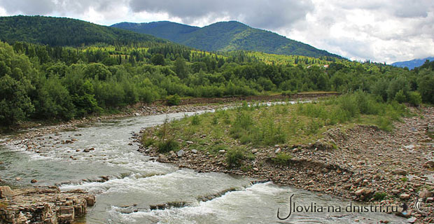 Рис. 20 Річка Бистриця

В цей самий час угледів невблаганний Бескид свою дочку, котра, збиваючи ноги, намагалась знайти дорогу серед камянистих схилів до своєї подруги, і також кинув свій топірець …
Виросли нові групи, вкриті буковими лісами, які вінчалися смерековими хащами і високими криволіссями.
Але Бистрянки не втрачаючи надії, шукали стежки одна до одної: пробиралися хащами, бігли гірськими зворами, та їх грізно розділяли Горгани і Бескиди. Не могли пробачити непослух своїм дочкам батьки, і як прокляття кинули їм навздогін: « Будьте вічні як час! … Біжіть і не вертайтесь назад…».
Зашумів буковий і смерековий ліс Бескиду, прогриміли кам`яними розсипами Горгани, а там, де бігли їхні дочки, появились два гірські потічки, які прожовжували перекликатись, шукаючи зустрічі. Земля надавала їм сили і наснаги, а в їхніх водах відбивалися синь небес і темінь хащів. Вічні, як час, і біжать, не повертаючись. Люди назвали їх Бистрицями.
А там, де стояли їхні батьки, і по цей час височіють гірські масиви, що так і називаються: Богргани і Бескиди.[1. 98]
ІНГУЛ ТА ГРОМОКЛІЯ
З давніх-давен у наших краях жили різні племена, які ворогували між собою. В одному з таких племен був красивий і сильний юнак Ін. Він влучно стріляв, був гарним наїзником.
В іншому племені жила дівчина Клея. Розумна і
гарна, вона добре співала, знала багато лікарських трав, лікувала людей.
Ін і Клея подружилися. Грізний батько Клеї дізнався про цю дружбу і не дозволив своїй доньці зустрічатися з Іном. Але Ін і Клея щиро полюбили одне одного. Якось, повертаючись з походу, батько Клеї побачив їх. Закохані стояли на узліссі
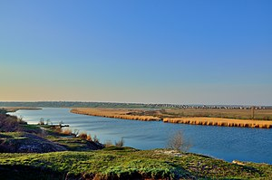Рис. 21 Річка Інгул

поблизу скелі, розмовляли і розглядали квітку-дивоцвіт. Батько, піднявши руки до неба, послав страшне прокляття. Й одразу блискавка вдарила в скелю. Скеля зрушила з місця, з-під неї з могутнім гулом вирвалася вода. Ні Іна, ні Клеї не стало. Вони залишилися разом назавжди, але стали ріками. Довгий нешвидкий Інгул і його притока — вузька лагідна Громоклія, що вдвох несуть у степи живу воду.[4]
1.3. ЛЕГЕНДИ ПРО ГОРИ

ГОРИ КАРПАТИ
Колись на нашій землі була рівнина, кінця-краю якій не було видно. Рівнина зеленіла шовковими травами, вічнозеленими ялинами та соснами, могутніми букам , смереками, і тополями, по долині текли струмки і річки, багаті дрібної та великої риби. Володарем долини був велетень на ім'я Силун. Коли йшов Сілун, від його кроків земля здригаються. Розповідають, що Силун був гарним господарем. Мав безліч усякої домашньої живності. Стада корів та биків, отари овець, табуни коней, стада буйволів та свиней паслися на луках, бродили по лісах. А птах! Тисячі качок та гусей плавали в ставках, багато курей на фермі.
Жив володар в прекрасному палаці з білого мармуру, з високими шпилями, які сягали хмар. Палац був побудований на пагорбі, насипаного людськими муками. Було там стільки кімнат, що легко було заблукати. У приміщенні ж добра всякого несчітано! Вночі Силун спав у золотій колисці, дорогими килимами засіяна, а вдень відпочивав у срібному кріслі.
Але не сам він догляд за тваринами, обробляв поля, прибирав в палаці, а слуги. Люди мучилися, від зорі до зорі працювали, багатство Силуна примножуючи. Ані жінки, ані чоловіка, ані молодь, ані старші не насмілювалися залишати володіння Силуна в пошуках кращої роботи. Повинні були жити і вмирати кріпаками. Серед прислуги працював у Силуна один хлопець на ім'я Карп Дніпровський, що прийшов сюди з берегів Дніпра. Він пішов подорожувати ще в десятирічному віці: шукати щастя, бо батько помер, а мати жила бідно і він хотів їй допомогти.
Служив Карп рік, другий, п'ятий. Як і всі, косив траву, сіяв пшеницю і овес, збирав хліб. Не тільки за себе працював, а й іншим допомагав. Полюбили його всі. Коли Карпу виповнилося 20 років, він вирішив повернутися додому. Був впевнений, що за відмінну роботу пан йому заплатить, і він повернеться додому до матері не з порожніми руками. І тільки про це й думав. Все думав, як поговорити з паном про розрахунок.
Одного разу вночі він вийшов у двір. Він проходив повз будиночки (люди жили не в палаці, а в дерев'яних зрубах і землянках, не хотів господар, щоб у світлицях гноєм пахло і людським потом) раптом побачив якусь тінь. Скоро пізнав Силуна. Той вийшов подивитися, як худоба ночує, чи все в порядку. Карп вирішив, що настав час поговорити з паном. Коли Силун підійшов ближче, Карп дав знати про себе кашлем. "Навіщо ти тут, Карпе?" - Запитав Силун, пізнавши хлопця. - "Не дівчину виглядає?" "Ні, не дівчину" - відповів Карп. - "А Вас, світлий пане. Хотів з Вами поговорити. Служив я Вам чесно і довго, але потрібно повертатися додому, щоб матір живу застати. Плату за службу попросити хотів. " Силун спочатку подумав, що слуга жартує, тому що ніхто і ніколи не наважувалася піти від нього. Та й платні ніхто не вимагав. Але Карп не думав відступати. "Я чесно служив Вам, мій світлий пан. Та й робота моя чого-нибуть та й варта. " "Нікуди ти не підеш!" - Разозлився пан. - «Я сам знаю куди і коли мої слуги повинні йти.» «Я піду, пане» - Наполягав Карп. - «Тільки ще раз повинен Вам сказати, що за роботу платити потрібно.»
Це була вже нечувана зухвалість, якої Силун пробачити не міг. «Під землю ти підеш, тільки туди я тебе відпущу!» - Розгнівався він, вказуючи пальцем на землю. - «Там буде твоя оплата.» Але хлопець не відступив ні на крок. «За мою роботу, пан, доведеться заплатити!» - Ще раз сказав хлопець, наче б не чуючи погроз пана. Ця відповідь ще більше розгнівався Силуна. Він розсердився так, що очі кров'ю налилися, а з рота вогонь. Схопив він Карпа своїми сильними руками, та й ударив об землю. Вдарив так, що яма утворилася. А той піднявся на ноги і відчув у собі непереможну силу! Це земля, мабуть, за те, що він на ній працював, сил придала. Схопив Карп Силуна, та й ударив об землю, потім ще раз і ще. Не витримала земля тих ударів, розкололася. І виявився пан в підземній печері, в яку хотів загнати слугу. Але не зміг вибратися назовні земля закрилася і неможливо було знайти ні тріщинки. Тоді Силун застосував свою силу.
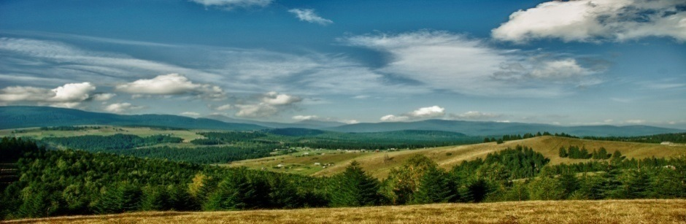 Вдарив ногою у земну кору вона вигнулась, але не відкрилася. Ударив вдруге, земля вигнулась ще більше, але й це не допомогло. Пробував головою пробивати, плечима тиснути все було даремно. Але від його ударів на землі гора за горою утворювалися, і чим більше Силун бив, тим більше гір на землі з'являлося. А найсильніше бив там, де Гуцульщина, там гори найвищі. Вранці, коли слуги прокинулися і побачили, що сталося, то здивувались.
Рис. 22 Гори Карпати

Навколо гори, а там де був палац нічого. Раптом з-під землі вирвалася вода і заповнила долину на місці колишнього палацу. Дивувалися люди і скликали раду, щоб вирішити, як жити далі. Вирішили в тім краю залишитися. Озеро назвали Синевир, тому що синє, як небо було. А гори назвали на честь Карпа - Карпатами.
Люди зажили по-новому. Але говорять, що Силун до тепер не стих під землею і намагається вирватися назовні, але вже не викидає нові гори, напевне старий та слабкий став. І вже не вирватися йому ніколи![5.170]

ГОВЕРЛА
Якось угорський барон Янош Нодь довідався, що ніхто з мадярів ще не побував на найвищій, тоді ще безіменній горі в Карпатах. Він і надумав собі першим вийти на вершину і назвати її своїм ім'ям. Взяв із собою двадцятеро дужих слуг на конях, кожен зі слуг взяв ще коня, навантаженого харчами та спорядженням, — і рушили в дорогу. То було якраз серед літа. Вся Угорщина знала про похід Нодя, який мав принести славу не тільки підкорювачу вершини, але й державі, а про те, що на цій вершині не раз побували прості селяни, ніхто й не згадував. Аж через два місяці доїхав 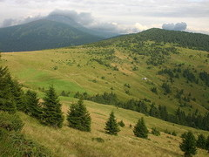Янош Нодь до невеликого карпатського села, що

Рис. 23 Гора Говерла
загубилося в горах, і здивувався. Чи справді на ту гору так важко вийти? Та ж до її вершини рукою подати.
Літнє сонце нестерпно пекло. Але йти було приємно. Хвойні праліси охолоджували людей і коней. Ще два дні йшли до підніжжя гори. Там барон зупинився і наказав отаборитись, щоб відпочити, відновити сили. Два дні люди відпочивали. Залишивши трьох чоловік та коней у таборі, барон з рештою ще на світанку вирушив на гору. Небо було чисте-чисте, жодної хмарини. Довго йшли, в декого і взуття розбилося. Продирались крізь густі хащі, дибали через колюче каміння, перелізали через товсті колоди, повалені бурею. Знемагали, падали. Гордого пана це почало дратувати. Одного слугу, що хотів вертатися назад, пан спересердя пристрелив. Уже вечоріло, коли змучені люди вийшли з лісу. Перед ними простяглася широка полонина, яка ніби сягала неба. Не відчував утоми тільки Нодь. Побачивши перед собою за кількасот метрів вершину, він аж летів до неї, щоб тільки першим стати над Карпатами. Ніхто й не помітив, як небо затягнули важкі хмари. Схаменулися тільки тоді, коли посипав лапатий густий сніг. Подув холодний вітер, знялася хуртовина й завирував буран.
Рятуючись від бурі, люди розбіглися хто куди. Даремно Янош Нодь зупиняв їх — його ніхто не чув. За ніч намело стільки снігу, що люди ледве тягнули ноги від замету до замету. Лише третина людей повернулася до табору. Вони були змучені, голодні, перемерзлі. Решта загинули в бурані. Не повернувся й барон Янош Нодь. — Говирло! Говирло! — змучено повторювали ті, що повернулися. Це мадярською означало, що вся вершина засипана снігом. Такого дива люди, які прийшли сюди з далекої мадярської рівнини, ще не бачили: щоб серед літа та й сніг.
Відтоді й гора названа Говерлою — сніжною горою. А вона й справді сніжна. Великі купи снігу і влітку лежать в западинах, урвищах. Та й погода тут часто міняється: сніг на Говерлі серед літа — не дивина.[5.945]

ЧОРНА ГОРА
Гарний вийшов замок. Панові Трієску міг позаздрити не один барон чи граф. З вікон замку було видно далекі гори й пасовища, і скільки пан бачив, стільки й привласнив ще нічиєї землі.
Минали роки. Домнул Трієску обжився тут. І гори та полонини назвав посвоєму, по-волоськи: Менчул, Думен, Унгуряска, Веденяска, Герешаска, Шаса, Рогнєска... Так вони називаються й донині.
Жилося домнулу, як у Бога за пазухою: полював на звірину, ловив у річках рибу, милувався краєвидами. А слуги випасали на гірських луках тисячі корів та волів, овець та коней.
А коли наближалася зима, домнул повертався до свого маєтку в волоському місті, слуги зганяли худобу з полонин, а в місті вже чекали купці.
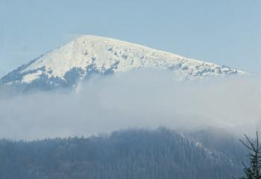

Рис. 24 Чорна гора

Якось довідався Трієску, що між горами, в долинах рік, поселяються люди. Вони тікали сюди з галицьких сіл, від польської шляхти. Почав пан заходити в поселення, наказував слугам забирати від верховинців худобу, а коли хтось не давав, на смерть карати.
У розкошах жив домнул, але й розкоші не розкоші без жіночої ласки. І хоч був старим, а посилав слуг у верховинські поселення за найкращими молодими дівчатами. Іноді й сам рушав на таке полювання. Надибає гарну дівчину, схопить її на коня — й вихором у гори, до замку.
Та були гуцулки, що не піддавалися панській сваволі. Таких гоноровитих старець спершу брав силою, а тоді кидав у прірву під замком.
А в одному з сіл жила надзвичайно вродлива дівчина Оленка. Матері не мала, а батько, знаючи про панські звички, беріг дочку як "зіницю ока. Але дійшла чутка до Трієску про Оленчину вроду.
Кілька діб чатували панські слуги, поки однієї ночі таки викрали її. Та батько скоро помітив, що доньки нема. Здогадався, куди вона зникла,— недаремно ж панські слуги так часто нишпорили біля села.
І пішов нещасний батько радитися з людьми, що йому робити. А люди думали, думали та й таке собі надумали: вже одного разу від біди тікали, та не втекли, а тепер уже й тікати нікуди, і стали готуватися, щоб ударити на замок. Озброїлись косами, вилами, сокирами, кілками й подалися в гори.
Домнул Йоне Трієску не чекав, що хтось посміє напасти на його замок, адже всі довкола знали, що замок має сильну сторожу.
А повстанці вже вибили ворота. Почався великий бій — і в замку, і біля нього. Сонце піднялося високо, коли битва закінчилася. На горі лежали трупи, кров струмочками стікала до річок. Та повстанці перемогли. З темних підвалів випустили невільників, які гарували на пана. Домнула знайшли в одному з залів. Перед ним лежала вбита красуня. Заридав над нею нещасний батько, а селяни тим часом звершили суд над паном: як не просився, прив'язали його до стовпа, облили смолою іпідпалили.
Згорів і замок. Чорний дим стелився по землі, яка вже й так почорніла від крові людської. Згоріло все, лише каміння залишилося. Чорне, мов вугілля.
І ту гору на сході Карпат назвали гуцули Чорною горою. І пісня про неї збереглася: "Чорна гора не орана, Лиш трупами засіяна, Лиш трупами засіяна Та кровцею поливана."
Хто побуває на Чорній горі, той і нині ще почує стогін Оленки, що там загинула. [11]

ЛЕГЕНДА ПРО ГОРУ ПАРАШКА
1) То було ще тоді, коли Ярополк пішов війною на свого брата Святослава. Довго втікав Святослав з своєю дружиною, аж зайшов у Карпати. Але не міг втекти від погоні. А з ним була його дочка Парашка. Князь наказав їй не йти разом з ним у долину, де мала відбутися битва, а перечекати ту тяжку хвилю в безпечному місци. Тогді відправили Парашку в гори. З нею були і місцеві люди, і частина війська. Після перемоги над святославичами розлючені Ярополкові воїни знайшли й Парашку і стяли їй голову. З того часу гора, де її вбили, називався Парашка. [1.73]
2) Розказували стародавні люди, що була якась жінка Параска, яка на Великдень вигнала на гору
пасти воли. Вона взяла із собов і куделю. Коли ж зачала прясти, то за той великий гріх скам'яніла, а разом з нею і воли. З того часу гору називають
Парашкою.
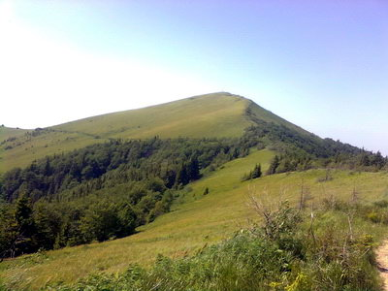

Рис. 25 Гора Парашка

3) Давно то було, дуже давно, ще тоді, коли наші гори були вільні. Люди пасли худобу, орали, сіяли... Тут раз напали татари. Люди не сподівалися та й почали втікати хто куди. Один татарин увидів дуже файну дівчину і хотів ї взяти в полон. Але вона не далася йому в руки і почала втікати в гори. Бігла, бігла, а за нею - татарин. Уже зараз добиралася до вершка. Але татарин увидів, що дівчина може втекти, прибавив бігу, догнав її і відтяв мечем голову. Впало закривавлене тіло Парашки. Люди дізналися про її страшну смерть і назвали на пам'ятку гору Парашков. [5.428]
ЛЕГЕНДА ПРО КАРМАЛЮКОВУ ГОРУ
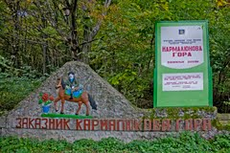Біля села Гуменці тече невеличка річка, а понад річку гай. Гай зелений, густесенький. Він підіймається на високу гору. Цю гору називають Кармаелюковою. Її знають багато людей. Колись на цій горі знаходили собі допомогу багато людей-бідняків. Пролетіла селами чутка, що з'явився на цій горі дуже хоробрий, справедливий отаман Кармелюк. Люди говорили, що він панів карає, а бідним допомагає, від багатих бере, а бідним дає. І пішли люди до Кармелюка, щоб разом з ним за вкрадену правду боротись. Але не всіх брав Кармалюк у свої загони. Він відбирав найхоробріших, найсміливіших, тих, що не пожаліють свого життя за правду. Зібравши хоробрих побратимів, Кармелюк водив їх на панів — кривдників людських карати, а людям правду розказувати, навчав, як з кривдою на двобій ставати. А пристановищем Кармелюка стала гора. В ній були чудові палати, самоцвітами і золотом обсипані. Боялись пани повстанців, як вогню. Викликали вони на Кармелюка військо. Те військо шукало по лісах за Кармалюком, але знайти його не могли. А то рідна земля ховала своїх синів. Та розвідали якось пани, де Кармелюк притулок має, і захотілось їм скарби забрати і Кармалюка впіймати. Озброїли пани військо величезне і підійшли до самої гори. Відкрились перед ними двері, що вели в глиб палацу. Кинулись пани скарби забирати, але раптом захиталась розгнівана гора і закрився вихід. Так і щезли ті пани. А славний отаман Кармелюк пішов у густі ліси і ще довго допомагав бідним людям. А гору відтоді називають Кармелюковою. [5.423]

ЛЕГЕНДА ПРО ГОРИ БЛИЗНИЦІ (СВИДОВЕЦЬ)
Перша легенда Є в Карпатах дві високі гори, дуже подібні одна на одну, тож і називаються Близниці. Так їх називають здавна. Колись, як тут лише люди поселилися, на тих горах не було такого густого лісу, як тепер, і на галявинах росла висока соковита трава. Якось улітку,- коли настав сінокіс, там косив чоловік, а жінка винесла йому їсти, і там її застали пологи. Отак, просто на гірській галявині вона й народила двох хлопчиків-близнят. Минали роки, хлопці виросли і стали вродливими і напрочуд дужими легінями. За той час якийсь пан забрав собі ті дві гори з лісом. Той пан дуже любив ходити на полювання. Якось забаглося йому вполювати ведмедя, та не просто вполювати, а піймати його живим, щоб перед гостями-панами хвалитися. Мисливці-загоничі йому розповіли, що в Ялинковатому живуть два сильні хлопці-близнюки, що можуть помогти йому упіймати живого ведмедя. Пан їх і запросив, а в нагороду пообіцяв віддати дві гори з лісом. Хлопці погодилися. Коли загоничі нагнали на панів ведмедя, вони його оглушили, зв'язали і поклали в заготовлену клітку. Пан наказав повантажити

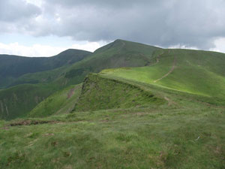

Рис. 26 Гори Близниці

клітку з ведмедем на фіру і, тішачись, повіз у свій маєток. Дорогою панові стало шкода віддавати гори з лісом близнюкам, і наказав він своїм охоронцям убити хлопців. Вражені нелюдською жорстокістю пана і на згадку про загибель двох близнюків люди назвали ці гори Близницями. [15]
Друга легенда
Було це дуже давно. В одному селі жили собі два брати-близнюки. і ось покохали вони одну дівчину. А були такі подібні один на одного, що дівчина кохала обох. Якось вона їм сказала, що одружиться з тим, хто принесе їй з гір шовкову косицю — едельвейс. Пішли брати-близнюки шукати, і зустрілися вони дорогою зі старезним дідусем. Розказали про все старому, а він і каже: — Беріть ліпше хтось із вас мій едельвейс, дарма що трохи засушений. Та не погодилися хлопці, бо то було б не по правді. Тоді повів їх дід до стрімкої гори, де якраз ріс один едельвейс, і почали видиратися хлопці по тій горі до косиці, один з одного боку, другий з другого, і одночасно простягнули руки до квітки. І тієї ж миті верхівка скелі зірвалася, і обидва розбилися. Старенький сповістив про смерть братів їхню кохану дівчину. Вийшла вона на полонину і заплакала. Плакала кілька днів. Зі сліз її утворилося озеро. А гору відтоді називають Близниці.[5.414]

АНИНА ГОРА

Жила колись у селі Вашківцях (Вижницького району Чернівецької області) на Буковині бідна, але дуже вродлива дівчина Анна. Коли виходила в неділю чи в свято на толоку, то сопілки й цимбали аж захлиналися від захвату, а парубків ніби ще одне сонеч-ко осявало. Якось такої днини у селі з'явилися три верхівці—турок, татарин, а з ними — молодий боярчук. Дівчина зі своїм коханим легінем так витанцьовували, що нічого навколо себе не бачили. Зненацька турок підійшов до неї, поклав руку на її плече й сказав: — Маєш 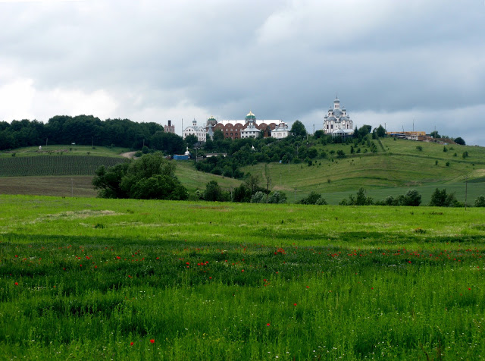танцювати тільки зі мною... Подивилася на нього

Рис. 27 Аннина гора

Анна, потім перевела погляд на свого коханого й каже: — Кинь цього магометанина в яр. Хлопець схопив турка за барки, потяг до крутого яру й кинув його туди з такою силою, що яничар полетів аж у річечку, яку відтоді турки почали називати.
Карапчевом — Чорною річкою. А музика не змовкає. Толока аж гуде від веселої тропотянки. Анну просить до танцю побратим її коханого. А татарин очей від неї не відводить: — Зі мною будеш танцювати. — З татарським псом не танцюю, — відказує Анна, обертається до побратима свого коханого й каже: — Візьми татарина за чуприну і кинь у той яр...
Не минуло й хвилини, як татарин опинився на дні глибокого яру. Музика так грає, що на тополях аж листя лопотить. Анну просить до танцю другий побратим її коханого. А всі легіні дивляться тепер тільки на молодого боярчука — що він робитиме? Але той не просить Анну до танцю, а сідає на коня, пускає його учвал і за хвилю зникає. Анна підносить руку вгору. Музика стихає. — Боярчук утік звідси, щоб привести турків і татар. Нам треба братися за зброю. За короткий час легіні поприходили з шаблями, сокирами, вилами, довбнями. Музика грає далі, але танці вже не такі жваві, як раніше. Всі напружено чекають.
Незабаром у село увірвався великий ворожий загін. Бій був нерівний. Падають один за одним легіні. І от лишилася живою тільки красуня Анна: вороги хотіли схопити її живою. Кинулася дівчина до високої гори: — Люба горонько, земле рідна, захисти мене, порятуй від страшної ганьби... Гора почула благання дівчини і розкрилася. Але лише на мить, щоб прийняти тіло Анни. А її довга русява коса, якою бавився вітер, заплуталася між кущів і трав. Коли туди добігли магометани, коса раптом стала сріблястим струмком. Відтоді гору біля Вашківців називають Анниною горою.[15]

1.4. ЛЕГЕНДИ ПРО МОРЯ УКРАЇНИ

АЗОВСЬКЕ МОРЕ
Легенда присвячена двом сестрам, які жили зі старим батьком – рибалкою біля нашого моря. Їхня мати давно померла. Старшу сестру звали Азою, а другу, меншу, – Золотокосою Піщанкою. Сестри були такі красиві, що хто їх бачив, той про сон забував: все про них думав. А дівчата шукали своїх суджених перебірливо, ніхто із місцевих парубків не припадав їм до серця. Аза щодня сиділа на березі моря, на високій кручі, та все виглядала когось.
Мабуть, свого судженого, який поплив у далекі світи і там, як переказували люди, загинув від ворожої шаблі. І ось одного разу, коли дівчина сиділа на березі моря, трапився сильний вітер-буран. На морі піднялися височенні хвилі. Бігли вони до берега, били в кручі й страшно стогнали. Аж раптом відколовся від кручі великий шмат землі і разом із Азою впав у розбурхані хвилі. Побачила це Золотокоса Піщанка – та й кинулась з гори у море, щоб врятувати старшу сестру. Так вони обидві й загинули.
Ранком наступного дня, коли море заспокоїлося, повернувся з гостей старий рибалка, вийшов на берег і побачив, що нема його дочок на кручі, а на тому місці, де любила сидіти Аза, - свіжий обвал. Глянув батько униз – а там, під самою кручею, такий золотий пісок іскриться на сонці, що аж очі засліплює! А море – тихе-тихе і таке лагідне, як його діти... Тоді зрозумів усе нещасний та й гірко заплакав...
З того часу і море наше почали називати Азовським, бо ж утопилася в ньому красуня Аза. А довгих піщаних кіс у цьому морі тому так багато,
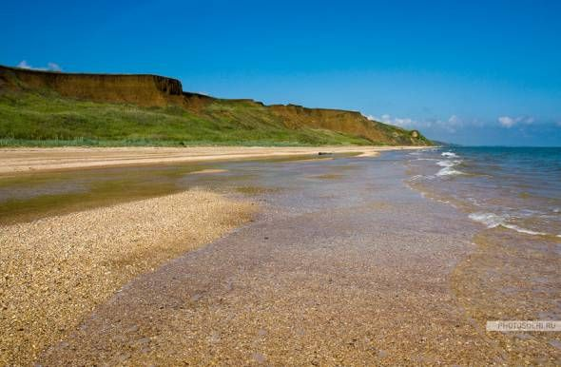
Рис. 28.Азовське море
що разом з Азою втопилася її молодша сестра – Золотокоса Піщанка.
Незважаючи на трагічний кінець легенди, вона дуже романтична, заворожує уяву людини та викликає захоплення загадковістю Азовського моря.[5]

ЧОРНЕ МОРЕ

Ще в давні часи азіатські мореплавці надавали сторонам світу властивості кольорів. Оскільки в їхньому розумінні Чорне море знаходилось на Півночі, а Північ характеризувалася чорним кольором, то й назва моря була відповідна — Чорне. [5]

Існує також згадка про історію
Коли турки намагалися захопити землі морського узбережжя, але мали чималі труднощі в навігації і нерідко натрапляли на жорсткий опір з боку морської стихії. Так вони і прозвали море Караден-гіз, що означає “чорне”, “погане”.
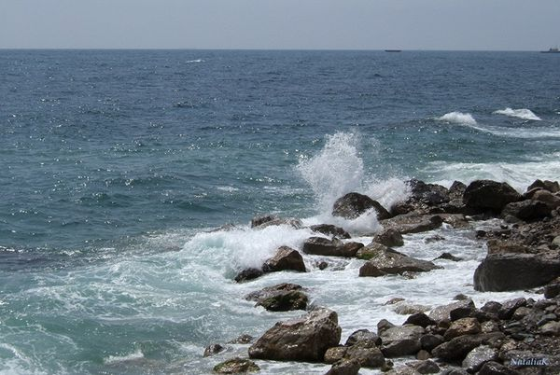

Рис. 29 Чорне море
ЧОМУ ЧОРНЕ МОРЕ БУРХЛИВЕ?

Давно це було, хто знає, коли все це було ... Жив на землі казковий богатир, сили нечуваної, сміливості небаченої. Мав він зброю дивовижну - чарівну стрілу. Але не тим стріла славилася, що була з чистого золота викувана, коштовними каменями усипана, а тим, що володіла чудовою властивістю. Достатньо богатирю взяти свій лук, натягнути тугу тятиву - і летіла стріла на край світу з такою швидкістю, що людське око не помічало польоту її. І там, де вона проносилася, спалахував повітря, закипала вода, плавилася земля, гинуло все живе. Страшною була ця зброя! На щастя, знаходилася вона в надійних руках. Богатир був людиною розсудливою, справедливою і вогненну стрілу без потреби в руки не брав. На інші країни він не робив замах, а на його батьківщину вороги не нападали - боялися.
Боялися і в той же час мріяли заволодіти цим смертоносним луком, щоб чужі землі підкорити. Але не тут-то було! Міцно берiг чарівну стрілу богатир, заховавши її глибоко в підземеллі за десятьма пудовими замками. Багато-багато років жив на землі богатир і багато років невсипущо оберігав чудодійну стрілу. Але ось прийшов час розлучитися йому з життям.
Задумався богатир: кому передати стрілу?
Синам-спадкоємцям? Не можна. Хоча вони воїни чесні й сміливі, але молоді й дуже вже гарячі. Не утриматися їм від спокуси випробувати силу зброї - і спалахне тоді братовбивча війна. Кому ж ще? Чи є на землі людина, досить сильна й мудра, якiй можна було б довірити стрілу, не побоюючись, що він використовує її в зло людству? Немає такої людини, не народився ще! Не можна залишати на землі вогненну стрілу, бо злі, жадібні люди, заволодівши таким страшним зброєю, можуть підпалити весь світ, зруйнувати його дощенту. І вирішив богатир заховати чарівну стрілу, та так, щоб її ніхто не зміг відшукати впродовж тисячоліть. І лише тоді, коли люди, нарешті, втомляться воювати, коли навчаться цінувати і берегти мир, - тоді вони знайдуть стрілу, щоб використовувати її чудодійну силу в мирній праці.
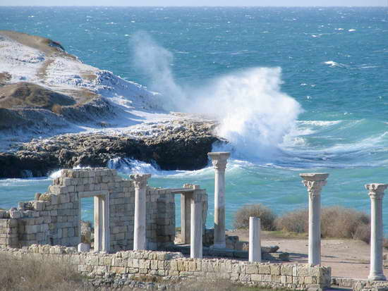

Рис. 30 Чорне море

Покликав богатир синів своїх і говорить їм: - Діти мої, я старий і тяжко хворий. Недовго залишилося жити мені на світі. Слухайте ж моє останнє веління: відкрийте підземелля ось цими ключами, візьміть золоту стрілу, про страшну силу якої ви чули, і киньте її посередині Чорного моря, найглибшого моря в світі. Виконуючи волю вмираючого батька, воїни взяли чарівну стрілу і тієї ж ночі вирушили в дорогу. Чи довго йшли вони, чи коротко, тільки ось попереду показалися сині гори. Своїми високими вершинами вони підпирали блакитне, прозоре, ніби з кришталю, небо. Підійнялися брати на сині гори, піднялися до блакитного неба, і поглядам їх відкрилася велична картина: далеко-далеко внизу тягнулося величезне безмежне море. Огорнуте ранкової рожевою серпанком, воно ще спало. У його тихих водах відбивалася червона куля - то піднімається сонця. Це було Чорне море. І раптом брати відчули, що шкода їм розлучатися з дорогоцінною стрілою, і честолюбні мрії оволоділи ними. -. Послухай, брат, - обережно почав молодший, - навіщо викидати таке багатство в море? Адже це спадок наш ... - Так, - підхопив старший, - чарівна стріла по праву повинна належати нам, і нерозумно було б так просто відмовитися від неї ... - А якби ми володіли вогненною стрілою, - продовжував молодший брат, - ми завоювали б цю красиву країну, побудували б на вершині цієї гори великий замок, взяли б собі в дружини прекрасних з прекрасних ... - Та що одну країну! - Вигукнув старший брат. - Ми підкорили б всі країни, які знаємо і яких ще не знаємо. Ми мали б багато дружин, нам покірливо підкорялися б всі. Ми стали б володарями світу ... І домовилися брати, що заховають вони стрілу в горах, а батькові, якщо той до їх повернення не помре, скажуть, що виконали його волю. Як домовилися, так і зробили. Залишили вони чудодійну стрілу в печері, привалили вхід величезним каменем і відправилися в зворотний шлях. Яке ж було їх здивування, коли, повернувшись додому, вони дізналися, що батько якимсь чином розкрив їх задум. З обуренням накинувся старий на своїх синів, звинувачуючи їх у батьківському непослуху. - Не буде вам мого благословення, - сказав він, - поки чудодійна стріла не ляже на дно Чорного моря. Тоді сини, переконавшись в тому, що неможливо зберегти у себе чарівну зброю, знову відправилися до берегів далекого моря і з сумом виконали наказ батька. Вогняна стріла опустилася в безодню морську. Потемніло від гніву море, закипіло, захвилювалися його тихі води. І з тих пір не може заспокоїтися Чорне море. Ні-ні та й знову завирує воно, заклокочет, підніме величезні хвилі, марно намагаючись викинути з надр своїх. [12]

ЧОМУ В МОРІ ВОДА СОЛОНА?
Багато років тому назад жили два брати. Один бідний, а другий багатий. Померли їхні батько й мати. Тоді менший брат став жити іще гірше. Старший брат забрав собі всю батьківську спадщину. А меншому не лишилось нічого. Жив він із дружиною у великих злиднях. Якось у молодшого брата нічого стало й їсти, і вирішив він піти до старшого, щоб той надав йому допомогу. Та старший брат відмовився. Тоді менший пішов ловити рибу, щоб зварити юшку, а риба того дня не ловилась. Йде він додому з порожніми руками, похнюпивши голову. І раптом бачить — на дорозі лежать жорна. Підняв він ті жорна і поніс додому. А вдома жінка питає: — Чи добрий був улов? Чи багато риби приніс? — Ні, жінко, нема риби. Ось приніс тобі жорна. Поклав він жорна долу та з серцем і штовхнув їх ногою. А жорна раптом закрутилися і почали молоти. Дивляться, а з-під жорен сіль сиплеться. Мололи вони все швидше і швидше, солі ставало більше і більше. Зраділи чоловік з жінкою. Потім менший брат став думати, куди подіти сіль і як йому зупинити жорна. Нарешті додумався — перекинув їх, і вони зупинилися. Після цього жили вони добре. Мололи сіль і продавали, що давало їм змогу жити в достатку. Старший брат дізнався про це, прийшов до меншого та й каже: — Позич мені, брате, жорна. Дуже не хотілося молодшому братові давати жорна старшому братові, але віддав. Старший брат приніс додому жорна і штовхнув їх ногою. Жорна почали молоти. Та менший брат не встиг розповісти старшому, як вони зупиняються. Жорна мололи, мололи сіль і намололи таку купу, що вона дійшла до стелі. Вже й стіни почали тріщати. Злякався старший брат, що розвалиться хата, взяв і виштовхнув жорна з хати. Вони покотилися з гори прямо в море та й потонули. Отож і до цього часу на дні моря крутяться жорна та все мелють і мелють сіль. [13]
РОЗДІЛ ІІ
ТОПОНІМІКА НА УРОКАХ ГЕОГРАФІЇ УКРАЇНИ

2.1. ЛЕГЕНДИ ПРО УКРАЇНУ

Як тільки Господь наш, Сотворитель, поселив на Землі людей, вони одразу почали просити в Бога для себе зручні та вигідні місця для проживання. Не квапились тільки українці. Вони були відпочатку козаками: безпечно мандрували по землі, милувалися красою світу і нікому не заважали. Якось озирнулися і побачили, що повсюдно снують люди, обживають займані місцини. Тоді пішли і вони до Господа. Тихенько стали за порогом і чекали,бо Творець саме тоді був чимось дуже сильно зайнятий. А коли Сотворитель оглянувся і побачив чубатих вояків, то здивувався:- А чого вам треба, хлопці? – запитав Господь.- Та землі-материзни хочемо, Боже!- Буде вам матінка земля. Ідіть та осідайте он на тому клаптику між морями, - показавши пальцем униз.- Та там уже іспанці, Боже!
- Ага, то біля них і селіться.- Не можемо, Господи, там французи, а далі німці, ще якихось людей повно.
Подивився Бог згори і переконався, що все вже роздано. А козаки ну дуже йому сподобались – і не хотів Творець залишати їх без земель.- Гаразд, - сказав Господь. – Віддам я вам он той куточок понад Дніпром, що залишив собі на земний рай. Але то незвичайний куточок – раїна. Земля там дуже родюча і пахне медом, вода – як молоко, а з неба в душу людей ллється пісня. На той куточок будуть зазіхати нечестивці, тому його треба пильнувати і боронити. Як будете інаправду такими відважними лицарями, як мені видається, то на тій землі станете господарями, а як ні – то рабами нечестивців.- Згода. Добре, Господи! Буде так, як кажеш. Благослови в дорогу!
Поблагословив їх Сотворитель і провів до райський воріт. Відтоді орють козаки землю, а зброєю захищають її від усякої нечисті. І назвали свій райський куточок – Україна. [8]

ЛЕГЕНДА ПРО УКРАЇНУ

Існує легенда про те, як одного разу Бог між країнами ділив різні багатства. Всім дісталися якісь скарби. І раптом Бог

Рис. 31 Пшеничне поле
помітив, як якось невеличка на зріст дівчина в бідному одязі плаче у куточку. Їй нічого не залишалося.
Довго Бог розмірковував, чим допомогти сердешній, що подарувати? І ось нарешті сказав:
— Я знаю, тобі подарую те, що в мене залишилося найдорожчого — пісню!
І пішла дівчина, усміхнена і щаслива, крізь віки із цим скарбом. А була це наша славетна Україна, яку знають у світі як країну, сповнену найніжніших, наймелодійніших, найрізноманітніших пісень. [13]

2.2 ЛЕГЕНДИ МІСТ І СІЛ ВОЛИНІ

 ЛУЦЬК
Зрештою є чимало версій про походження міста Луцьк, деякі з них підтримують історики, деякі живуть у переказах та легендах.
Цікаво, що деякі версії просто виникають одна з одної. Наприклад, за однією із теорій назва міста Луцьк походить від назви його засновника - дулібського вождя Луки, за іншою теорією назва міста походить від племені Лучан, які у свою чергу походять від тих же дулібів та їх вождя Луки.
Найдавніше поселення лучан займало лише невеличкий трикутний мис між річками Стир і Малий Глушець (нині не існуюча), де тепер стоїть Луцький замок. У давньоруські часи на цій території було городище, на місці якого згодом побудовано фортецю.
Отже за першою версією назва міста походить від дулібського вождя Луки, це імя наводить візантійський імператор Костянтин Порфирород-ний. Костянтин писав, що Лука поставив на пагорбі над Стиром свої курені, де заснував місто Лучеськ.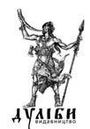
За другою версією назва міста походить від назви племені лучан. Таки одна частина істориків згоджується із тим, що Луцьк міг бути племінним осередком лучан, проте інша частина істориків заперечують, пояснюючи це тим, що таке плем’я не згадується в „Повісті временних літ” Нестора літописця. Насправді плем’я лучан у "Повісті" не згадується, але згадується плем’я лутичів: „Коли ж волохи найшли на слов’ян на дунайських, і осіли між них, і чинили їм насильство, то слов’яни, прийшовши, сіли на Віслі і прозвалися ляхами, а від тих ляхів прозвалися одні поляни, інші ляхове – лутичі...”. „Сіли на Віслі” – визначення не конкретне. Цілком можливо, що лутичі розташувались на схід від Вісли, на Волині. Таким чином від назви племені лутичів отримав найменування і їх племінний осередок – Лутчеськ. Пізніше ця назва перетворилася у Луческ, Лучеськ.
Щодо походження імені міста існує ще й ряд версій, які базуються восновному на легендах та переказах.
За третьою версією, що основана на легенлі, назва міста походить від імені хлопця Луцька, що був пастухом. Якось він побачив у річці Стир засмолену бочку та, піднявши її, знайшов там грамоту на заснування міста. З того часу від імені засновника місто славно носить назву - Луцьк.
Наступна, четверта версія ґрунтується на тому, що поселення отримало назву від слова лук, тобто метальна зброя. Тому як, місцеві жителі, коли нападали загарбники, ховалося за укріплення городища і з допомогою луків та стріл мужньо відбивали напади. Оскільки лук був їхньою головною зброєю, мешканців прозвали лучанами, а їхнє місто – Луцьк.
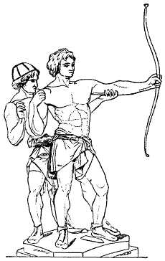 Та зрештою найбільш розповсюджена версія основана на тому, що місто назвали Луцьком бо річка Стир вигином у вигляді лука омиває зі сходу, півдня і заходу центральну частину поселення. Хоча варто зазначити, що при закладанні укріплень та городища тогочасні жителі для їх захисту намагалися максимально використати ландшафт, і багато з них було розташовано у вигинах річок.
Звідси і назва міста — Лучеськ — від слова «лук», тобто «колін, вигин ріки». [7]

ВОЛОДИМИР - ВОЛИНСЬКИЙ
Легенди кажуть, що ще до першої згадки про Володимир у літописі Нестора-літописця 988 року про місто на березі річки Луга згадував угорський хроніст Анонім.
У своїй хроніці 884 року він описував місто Ладомир (з древньоруської «річка», тобто «місто біля річки» – автор).
Одну з гіпотез виникнення міста висловив також академік Ярослав Ісаєвич. Він вважав, що засновниками Володимира могли стати жителі Зимнівського городища – племена дулібів.
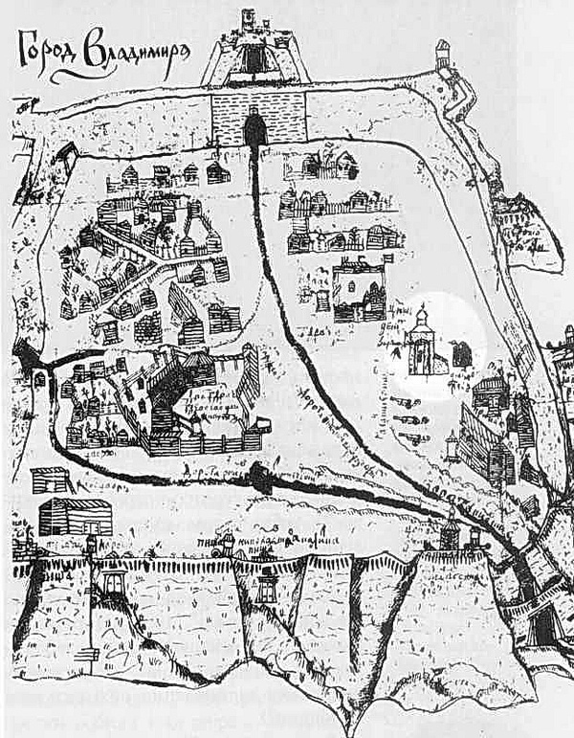 Рис. 32 Стаодавня карта міста Володимир- Волинський

Після зруйнування його аварами в середині VII століття дуліби покинули городище і переселились на те місце, де пізніше виник Володимир. [6]
ГОРОХІВ
Більшість дослідників сходяться на думці, що назва міста походить від двох слів: «гори» і «ховатися». Як стверджує відомий науковці волинських топонімів В. М. Покальчук, саме ці слова в процесі мовного спілкування набрали сучасного звучання і закріпилися за назвою поселення Горохів.[3]
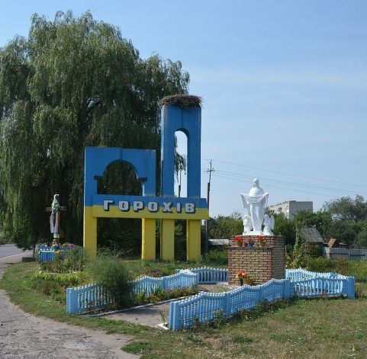

Рис.33 Місто Горохів

КАМІНЬ - КАШИРСЬКИЙ
Камінь був заснований у 12 столітті як віддалений форпост на півночі Волинського князівства. Найбільш поширена версія щодо заснування міста князем Романом Мстисла-вовичем. Тут, над річкою Валев (нині Цир), збудували дерев'яну фортецю, оточену валом та ровом. В основі давньої назви міста - слово «камінь». На Русі було ще кілька літописних міст з такою ж назвою. Каменем–Каширським місто почали називати в середині 18 століття. Існує версія, що князі Сангушки–Ко-ширські отримали другу частину прізвища від назви цього міста. Втім, воно ще й не називалося Коширським, як Сангушки вже стали Коширськими. Ймовірніша інша версія: князі раніше володіли Кошарською волостю, центром якої було містечко Кошер (нині село Нові Кошари в Ковельському районі). А відтак і Камінь, як власність Сангушків-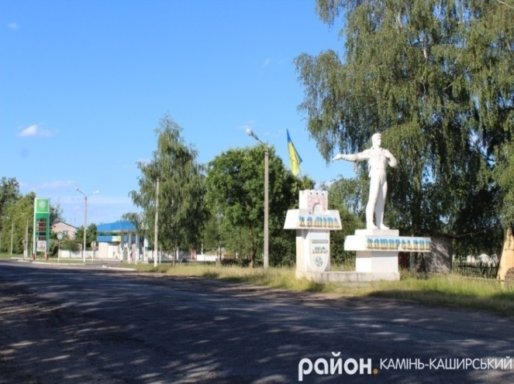Коширських, почали називати Коширським. [9]

Рис. 34 Місто Камінь - Каширський
ЛЮБОМЛЬ
Походження назви Любомля пов'язують із його засновником, князем Володимиром Васильковичем. За свідченням літопису, це було улюблене місто князя, яке він укріпив, розбудував і оживив. Любомль став однією з його резиденцій. Тут він перебував разом із князівською канцелярією, приймав послів, давав розпорядження, їздив на полювання в Любомльські пущі. Тут князь укривався від татарського князя Ногая. За словами літописців, тут він любив і відпочивати: «Душа його раділа і в благості перебувала». Одного разу князь Володимир Василькович захоплено вигукнув: «Любо мне здесь» («любо мені тут»). За легендою, саме від цих слів і пішла назва Любомль — улюблене місто князя.[9]
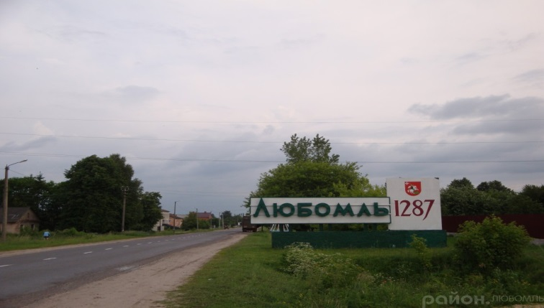

Рис. 35. Місто Любомль
КОВЕЛЬ
За давньою легендою першим поселенцем у тутешній місцевості був вправний майстер – коваль, тому і село, де він жив, назвали Ковле. З часом це слово трансформувалось у сучасну назву - Ковель. [9]

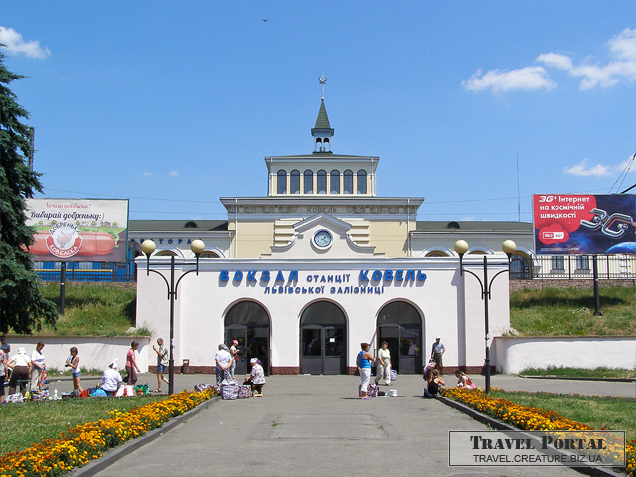
Рис. 36 Залізничний вокзал у місті Ковель

РАТНЕ
Назва Ратного пішла від війська «Рать», яке колись стояло на місці теперішнього населеного пункту. [3]
ЛЮБЕШІВ
Згідно зі старовинними переказами, засновником першого поселення на території теперішнього Любешова був мисливець на ім'я Любаш, який жив у XV ст. Любаш був слугою шляхтича Верлі, який жив у Турівському князівстві і добре знався із литовським князем Сапегою, за сина якого хотів віддати свою доньку Ядвігу. Ядвіга, незважаючи на волю батьків, покохала мисливця Любаша, тому їм довелось втекти далеко від дому та оселитися на березі невеликої річки, оточеної лісами і болотами.[7]
РОЖИЩЕ
До сьогодні загадкою є походження назви міста. За одніє з версій назва пішла від старослов’янського слова «роща». Інша легенда розповідає, що нібито територія поселення була густо вкрита кущами диких троянд, які в народі називали ружами. Дехто стверджує, що один
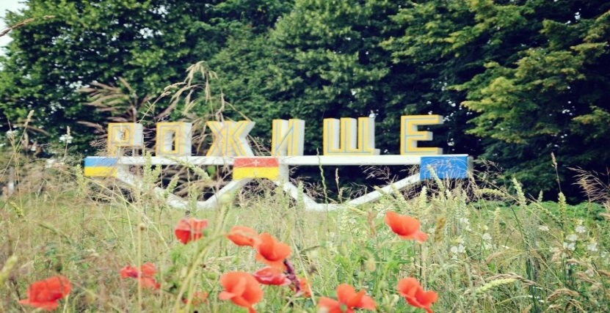 Рис. 37 Місто Рожище
вельможа заблукав на полюванні. Почувши іржання коня, він почав вигукувати: «Ржи, ще, ржи ще».
А ось ще одна легенда. Понад Стиром саме
колосилися жита і якийсь чиновник, який їхав до Луцька, мовив: «Ох, каное ржище!». В пере-кладі з старосло-в’янсь-кої слово «рож» - це жито. А ще є легенда про нелегку дівочу долю, про те, к дівчина-полонянка кущем рожі (троянди) стала. Як говориться в легенді, де ставок – там Ставище, де торговля – Тогровище, а в нас – Рожище.
Проте найбільш вірогідно, що назва поселення пов’язана з ремеслами і пішла, як це не дивно звучить, від назви висохлого, гнилого дерева. В етимологічному словнику Макса Фасмера гілля вислого дерева, гниле дерево називається ружа. Місто було розташоване на болотистій місцевості. Сотні років тому люди піднімали болотисту масу, пресували, висушували її і в печах виплавляли метал. Піднімаючи з дна болота суміш, прадавні посленці знаходили там залишки перегнилої деревини, а тому і називали її ружа. Саме це зумовило появу ще сотні років тому на околицях Рожища ряду кузень, одна з яких знаного заводу. Наявність металу в болотистих рожищенських землях підтверджує міський голова, геолог за фахом, Афган Алієв, який наводить цьому факту чимало аргументованих доказів.[7]
КІВЕРЦІ
Назву «ківерці» історики пов'язують з назвою стародавнього племені тиверці, яке жило на берегах річки Дністер та в гирлі Дунаю. В кінці XI — на початку XII століття під натиском кочових племен тиверці відійшли на північ. Невеликими групами розселились вони і територією Волині. З часом найменування видозмінилось на «ківерці» і в такому вигляді закріпилося за місцем поселення племені. [3]
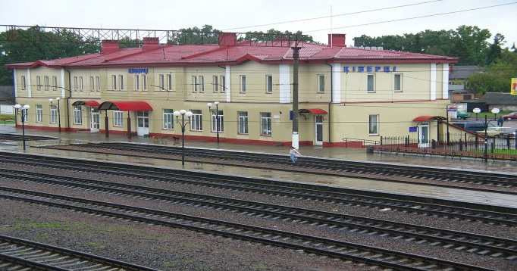

Рис. 38 Залізнична станція міста Ківерці

МАНЕВИЧІ
Не один раз через наші краї з награбованим майном поверталися додому татари. А брали вони в полон не тільки гарних дівчат чи молодих хлопчаків. Майже завжди із собою гнали табуни найкращих коней. Бувало, що й отари овець проганяли, піднімаючи хмари пилюки.
Сусідній Городок тоді ще був містечком. Тому бусурмани тут кілька разів ставали на ночівлю. Всенький люд від малого і до великого тікав і ховався по навколишніх лісах та болотах.
Місцеві жителі мстилися ворогам, як могли. Темними ночами деякі «ловкачі» виманювали з тимчасової загорожі десятки овець, яких татари тримали для харчування.
Від тих часів і пішла назва «мана веча», тобто місце, куди виманювали овець. Невелику річечку назвали Маневкою, а саме поселення на мові старожилів звучало Манувеча. Принагідно сказати, що таку ж думку про походження назви Маневич поділяв відомий український письменник, знавець географічних назв Юрій Кругляк, який в 1972 році побував у нашому селищі. [9]
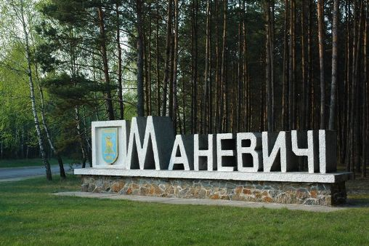
Рис. 39 Місто Маневичі
Відомі й інші версії та легенди щодо походження назви Маневич. Ось одна з них (у скороченому варіанті).
В ті далекі часи поблизу Городка на пагорбі отаборилися цигани. Майже кожного дня вони навідувалися в село, правдами і неправ-дами виманювали у місцевих жителів харчі, предмети побуту, одяг, а часто вдавались і до крадіжок.
Коли непрохані гості з циганського табору в черговий раз наближались до села, то сторожові люди попереджували односельців вигуками:
— Мановці йдуть! Мановці йдуть!
Люди закривали оселі, не бажали спілкуватись з мановцями, очевидячки з тими, хто обманює.
Ці мановці, стверджує легенда, й поклали початок поселенню з найменуванням Маневичі.
[6]

ШАЦЬК

1. За одними даними назва Шацьк походить від назви гори Саської.
2. Назва Шацьк походить від німецького слова «дорогоцінний».
3. В цьому місці поселився перший — шачан.
4. Місцевість навколо Шацька завжди була дуже болотиста, хитка. Від слова «шататись», походить назва Шатськ, а при скорочення букв вийшла назва Шацьк.
5. Власником багатих угідь був Шечко, від цього прізвища, ймовірно могла з'явитись назва Шацьк.
6. Коли тут селились люди, то їх зустріла багата, прекрасна, квітуча природа. Дрімучі ліси, і ніби дзеркальця серед них, озера, Ошатна, гарна місцевість. З часом буквене скорочення призвело до появи назви.
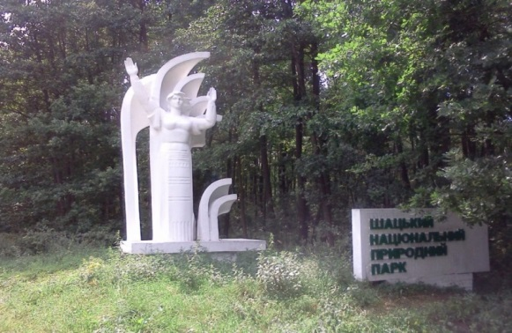

Рис. 40 Шацький національний природний парк

ЛЕГЕНДА СЕЛА ХОБУЛТОВА
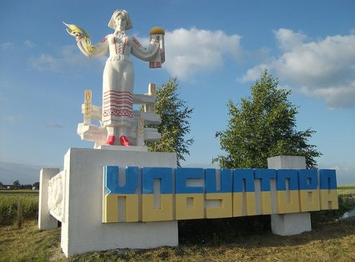Серед жителів села побутує така легенда. Територією села протікала річка , в народі її називали Хобот. Можливо тому що русло річки було витягнуте у формі хобота. В давні часи у селі був панський маєток. Торговий шлях пролягав через річку дерев’яним містком. Одного разу пан повертався з торгів з великим вантажем, він віз вовну. Долаючи переправу міст не витримав ваги

Рис. 41 Село Хобултова

і бричка з паном і товаром затонула. Пані в розпачі наказала загатити витік річки.
З часом річка пересохла, але місце де річка брала початок і на сьогоднішній день має назву Петрове болото. Чому болото? А тому що ще у ХХ ст. під час повеней тут збирається багато води і на сьогодні тут росте притаманна болотяна рослинність.
Панський маєток в ті часи знаходився поблизу сучасної автотраси Володимир-Волинський – Луцьк, за 120 метрів. Зараз там залишився як свідок «Панський сад» ( записано з розповіді Голоти С.Д.)

ЛЕГЕНДА СЕЛА КРАСНОСТАВ
Раніше село називалось (Х) Клапотень, тому що було розташоване на клапті суші серед боліт. З трьох сторін село оточували непрохідні болота, охороняв село величезний укріплений вал. Село (містечко) було розділено на дві частини великим красивим ставом (на даний час село розділяє невеличка річка).
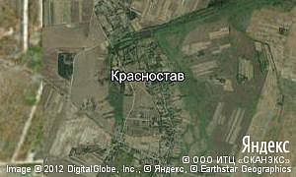
Рис. 42 Карта села Красностав
Жителі села (містечка) жили заможно, тому , що ніякі чужинці ніколи не проникали до (Х) Клапотиня.
Не раз монголо-татари намагались пограбувати містечко, але їм не вдавалось, бо вал був сильно укріплений і жителі охороняли містечко.
Бачачи, що силою Хлапотеня не взяти, татари пішли на хитрість. Вони викрали сина намісника містечка і запропонували його віддати тоді, коли їх пропустять до містечка.
Але намісник на такий обмін не погодився. Тоді вороги почали катувати хлопця, вимагаючи показати стежки через болота. Хлопець був молодий (13 – 14р.), не витримав тортур і показав стежки до містечка.
Вночі монголо-татари проникли до містечка і біля ставу відбулась величезна битва. Тут стільки пролилось крові, що вода стала червоною.
Згодом, коли згадували про це поселення говорили: «А, це там, де був красний став». Непомітно село стали називати Красний став.[9]

ЛАСКІВ
Назви села Ласків у давнину не існувало. Було таке собі село Красносілки. Діялося це у той час, коли наших людей хотіли зробити католиками польські багатії. На південь від Красносілок був збудований греко-католицький монастир. У своєму костьолі, а була то насправді для православного люду тюрмою, мучили там людей, бо вдень і вночі звідти чулися крики й зойки приречених, яких навертали на польську віру. Через село Красносілки возили у монастир православних, більше всього, що багатих людей. Їздоки назад поверталися п'яними, стріляли по коровах, вівцях, людях. Селяни у цей час ховалися в лісі, додому приходили ввечері, коли все вщухало. Богові, видно, стало жаль свого народу, бо одного ранку монастир сам провалився під землю. Все зрівнялося із землею. Разом з катами і їхніми жертвами. Хоча минуло багато часу, багато століть, а назва Ксінський острів у народі збереглася й сьогодні. Хоча, проклята та земля. Бо її колись отримав Михайло Місович, коли жили люди на хуторах. Там через пару років у нього повісився син, а пізніше — й зять.
Коли і хто зруйнував село Красносілки — невідомо. За одними даними — у 1709 році під час шведсько-російської війни, за іншими — у 1812 — під час наполеонівських битв.
А ось ще яку історію розповідають жителі цього села. Ласків — від слова «ласка», «ласкавий» — легенда це підтверджує. Йшов тяжкий і тривожний 1812 рік. Війська Наполеона взяли курс на Москву. Шлях їхній лежав через Україну. На своєму шляху французи нищили все, спалювали міста й села. Почувши, що воєнні дії поруч, селяни тікали в ліси, залишаючи напризволяще свої домівки. Французи ж, побачивши порожні хати, спересердя палили все навкруги. Важко довелося б селянам, якби в селі Орані не жив у своєму маєтку пан Оранський. Він виділив місце для хуторян, щоб ті перебули сувору зиму, а весною він же таки допоміг із лісом — для відбудови хат. З ласки пана Оранського почали «виростати» на очах нові оселі. Це нове поселення почали називати Ласковом. Воно виросло за кілометр на північ від колишнього, спаленого села, по обидва боки рівчака, який біг із заходу на схід до річки Студянки. [3]

ЗИМНЕ

Зимне – село біля Володимира-Волинського, відоме своїм монастирем, який, можливо, найстаріший в Україні. Деякі дослідники вважа-

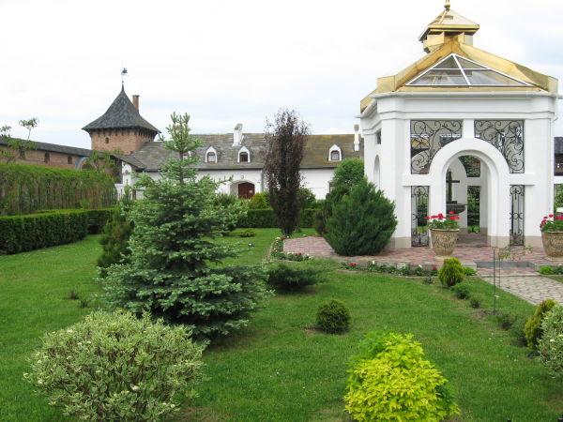

Рис. 43 Село Зимне

ють, що ця обитель була заснована князем Володимиром Великим ще наприкінці 10 століття,а на пагорбі, поряд із монастирем стояв зимній табір Великого князя, звідти і назва – Зимне. Раніше важалося, що перша письмова згадка про Святогірський Успенський монастир у Зимному датується 1458 роком, але зараз вказують, щовперше обитель згадується у «Києво-Печерському патерику» під 1062 роком. [6]

ЗГОРАНИ

В Любомльському районі Волинської області знаходиться мальовниче село Згорани. За легендою, на цьому місці був густий ліс, який загорівся від блискавки. З часом на згарищі утворилося озеро і сюди прийшли люди «згоренці». Від них назва села – Згорани. [9]

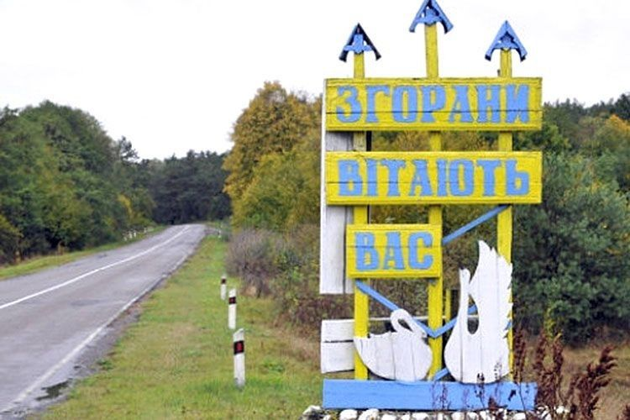

Рис. 44 Село Згорани

2.3. ТОПОНІМІКА МІСТ УКРАЇНИ
ВІННИЦЯ
Існує декілька версій про походження назви міста. Одна із них пов'язує назву з старослов'янським словом «вьно», що означає «посаг». Інші дослідники вважають, що це зрусифікована назва і вірно було б назвати «Винниця», що походить від слова винокурня. Є й третій варіант. Місто одержало назву від річки Віннички, на якій воно і засноване. А вона сама названа від слова «вінок». На цій річці за прадавнім звичаєм дівчата пускали на воду віночки з квітів, щоб довідатися про свою долю.[2]
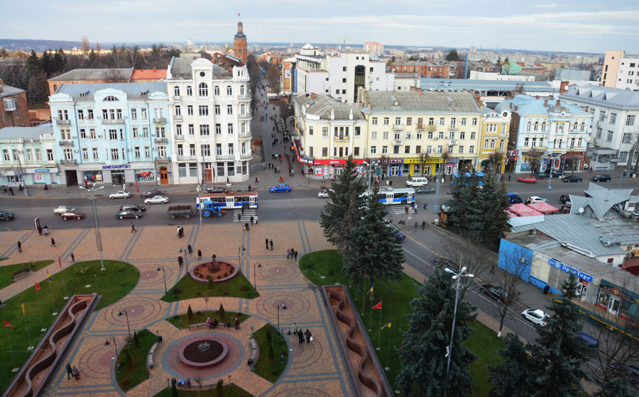

Рис. 45 Місто Вінниця
ДНІПРО
Походження назви Дніпро досі не з'ясовано. Його пов'язують із скіфським словом «дана», тобто «річка». Дехто вважає, що це «західна річка».[2]
ДОНЕЦЬК
Сучасна назва міста походить від найменування річки Донець. Звідси і Донбас, Донеччина. Річка ж отримала свою назву від слова Дон - так давнє плем'я аланів, які є родичами осетинам Кавказу, називали всяку воду, звичайно і річки. В цьому можна пересвідчитися, знайшовши на карті річки Осетії. [4]

Рис. 46 Місто Донецьк
ЖИТОМИР
За легендою місто засновано улюбленцем і радником Київських князів Аскольда і Діра Житомиром, який ніби після їх убивства не захотів служити Олегові і пішов зі своєю дружиною на захід у ліси, де й заснував нове поселення, назвавши його своїм іменем; Чеський славіст Я. Шафарик вважає, що місто виникло в VIII-IX століттях як центр племені деревлян-житичів. Звідси і назва міста — «мир (громада) житичів».[4]
ІВАНО-ФРАНКІВСЬК
Місто одержало назву Івано-Франківськ на увічнення пам'яті Івана Франка, життя і діяльність якого були пов'язані з цим містом. [3]
ЗАПОРІЖЖЯ
Місто виникло 1770 р. як одна із фортець Дніпровської укріпленої лінії. За іменем командуючого армією Олександра Голіцина названо Олександрівкою. Одночасно з фортецею виникло і поселення Олександрівськ. Сучасну назву одержало 1920 p., яка пов'язана із Запорізькою Січчю. Відображає географічне положення міст «за порогами» Дніпра. [6]
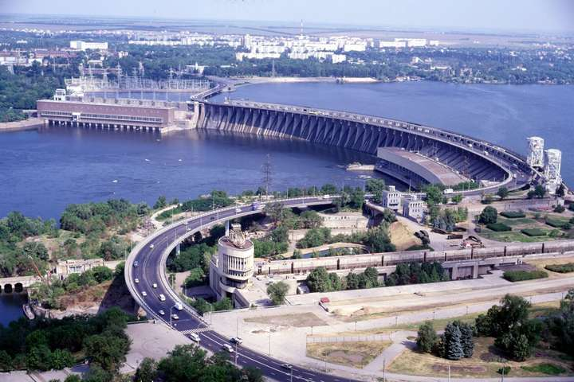
Рис. 47 Запорізька ГЕС
КИЇВ
Найдавніша згадка про сучасну столицю України і адміністративний центр однойменної області є «Повість временних літ», в якій розповідається про трьох братів Кия, Щека і Хорива та сестру Либідь. За легендою від імені найстаршого брата
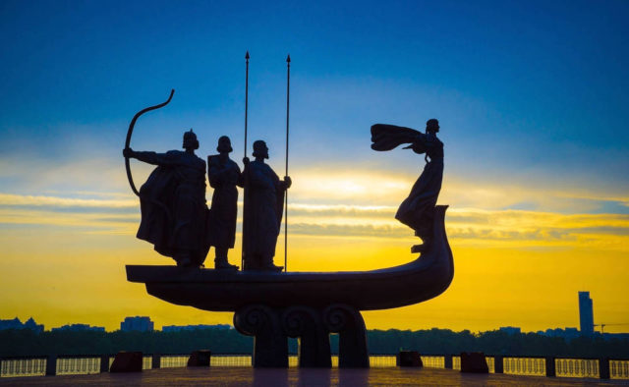

Рис. 48 Памятний знак на честь заснування Києва
Кия і походить назва Київ. У топоніміці Києва є і давні назви гори Щекавиці, річки Либідь тощо. Інші трактування назви Києва пов'язують з р. Киянкою, що протікала під Старокиївською горою і зникла ще в XVII столітті. Є гіпотеза, що виводить назву Києва від слова Куєв, яке ніби виникло з прийменника «ку» (тобто «до» або «ко») та основи «єв» («небезпечне місце»). [13]
ЛЬВІВ
Львів — виник у середині XIII століття. Пояснення його походження не викликає сумніву. Львів названо на честь найстаршого сина галицького князя Данила Романовича — Лева.[3]
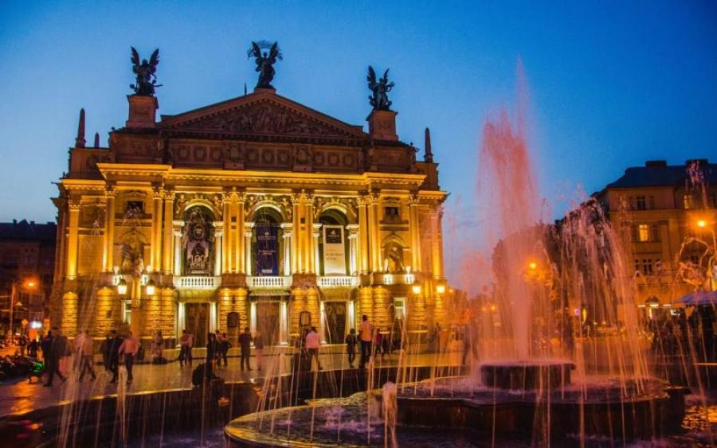
Рис. 49 Львівський драмтеатр
ЛУГАНСЬК
Луганськ знаходиться у місці впадінні р. Ольхівки в р. Луганка. Назва міста дуже «прозора» і походить від річки Луганки. Річка мала широку лугову заплаву, звідси і її назва. [3]
МИКОЛАЇВ
Уже в VI столітті нашої ери поблизу сучасного Миколаєва на Бузькому лимані була грецька колонія Ольвія (тобто «щаслива»). Після ліквідації Нової Січі в 1775 р. тут з'явилися переселенці. Виник хутір австрійського купця Фабрі — Фаберова дача. В 1787 році хутір був зруйнований турками. Саме місто названо Миколаїв на пам'ять про штурм Очакова, в день православного свята святого Миколи 6 грудня 1788 p., якого вважали за покровителя моряків. [10]
ОДЕССА
Місто виникла в кінці XVIII століття на місці старовинного українського поселення Коцюбієве, яке пізніше татарами і турками було назване Хаджибеєм. У 1795 році Хаджибей перейменували в Одесу за назвою грецької колонії Одесос. Тоді вважали, що ця колонія колись була в цьому районі (пізніше виявилося, що вона існувала біля сучасного міста Варна в Болгарії). Деякі дослідники вважають, що Одесос означає «великий торговельний шлях». [2]
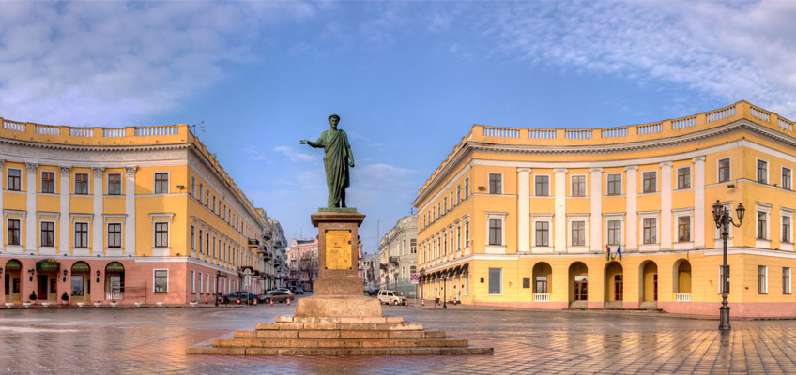
Рис. 50 Місто Одесса
РІВНЕ
Найімовірніше, що місто одержало свою назву за характером місцевості, на якій воно розміщене. Є й інші пояснення цієї географічної назви. Переказ пов'язує заснування міста з князями Острозькими, маєтки яких нібито простягалися рівно цією місцевістю. За іншим трактуванням, у князів було рівно сто міст.[2]
ПОЛТАВА
Поселення під назвою Лтава й Олтава вперше згадується в літопису під 1174 р. Найімовірніше, що назва міста Полтава пішла від р. Лтиви чи Олтави, яка є притокою Ворскли. Походження назви самої річки не з'ясовано. Деякі вчені пов'язують його із латинським лутум, що означає «болото, глана».[3]
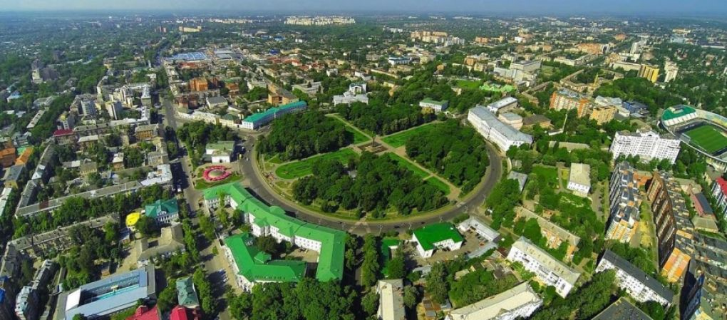
СІМФЕРОПОЛЬ
Штучна грецька назва походить від старогрецьких слів сімферо- «збирати до купи, з'єднувати» і поліс — «місто». Звідси Сімферополь — місто на перехресті всіх доріг Криму. Але існують і інші переклади: «бути корисним, приносити вигоду» або «щасливе місто».[4]
СУМИ
Місто засновано в середині XVII століття переселенцями на правому березі Псла у місці впадіння в нього р. Сумки. Найвірогідніше назва цього обласного центру походить від назви річки, а в основі її назви, можливо, знаходиться тюркське слово «су», що означає «вода».[2]
ТЕРНОПІЛЬ
Існує декілька версій щодо походження назви міста. Одні дослідники пов'язують її з терновим полем, — інші з словом «ополе» — об'єднання кількох родів, треті — з прізвищем «Тарковський».[3]
УЖГОРОД
Місто стоїть на березі р. Уж, звідси і назва міста. А слово «город», від дієслова «городити» зустрічається по всій Україні - Городня, Городище, Городенка, Городок, Миргород тощо і означає «укріплене, обгороджене місце». Деякі дослідники допускають, що назва річки походить від давнього «ужина» — «вузьке місце» (русло річки справді вузьке, звивисте, затиснуте горами).
ХАРКІВ
Місто засноване в другій половині XVII століття у місці злиття річок Харків і Лопань. Найімовірніше, що місто одержало назву від українського імені Харко (Харитон), що його мав перший поселенець-козак. Є й інші версії. Одна із них говорить, що місто одержало назву від річки. Інші дослідники вважають, що це видозмінене Шарукань (з половецького «шаура» — «скотар», «кан» — «привал, стоянка», «шарукань» — «стоянка скотаря»). [2]
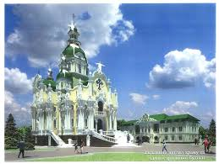
Рис. 51. Собор Святого Миколая Чудотворця в Харкові

ХЕРСОН
Херсон закладений як сучасний обласний центр у 1778 р. на місці старого укріплення Олександр-Шанц. За тодішньою модою місто одержало назву від грецької колонії Херсонес (старогрецькою мовою — «півострів»), хоча вона знаходиться поблизу нинішнього Севастополя.[2]

ХМЕЛЬНИЦЬКИЙ
Місто знаходиться на місці упадіння р.Плоскої в Південний Буг. Спочатку називався Плоскирів, а згодом Проскурів. Свою назву р.Плоска отримала від характеру місцевості, якою вона протікала. Навколо міста було викопано глибой рів. Від сполучення назви річки і слова рів і утворилася назва міста. Перейменовано на честь Богдана Хмельницького.[3]
ЧЕРКАСИ
Назва походить від слова «Черкаси», що його тривалий/час виводили від давньоруського «ченьаси» — «чорні аси», тобто «клобуки». Найновіші дослідження свідчать про черкесів-переселенців, вихідців із Північного Кавказу. Руські літописи свідчать про те, що черкаси (косороги, адиги) брали участь у походах київських і чернігівських князів проти половців, печенегів тощо.[3]
ЧЕРНІГІВ
Є й легенда про княгиню Чорну (або Цорну), яка вистрибнула з терема, щоб не потрапити до рук загарбників). Виводять назву Чернігів і від слова «серна» — Сернігів, які у великій кількості водилися в навколишніх лісах, а також від Чорної гори, що знаходиться поблизу. Дехто з дослідників вважає, що місто одержало свою назву від ім'я Черніг.[2]
ЧЕРНІВЦІ

Назва міста походить від велелюдного міста-фортеці на південних рубежах Галицької держави, що мало назву "Чернь" або "чорне місто", збудованого на лівому березі річки Прут. Можливо ця назва походила від чорних дубових, перекладених чорноземом, стін фортеці, яка була повністю зруйнована монгольським завойовником Бурундаєм і жителі з 1259 року переселилися на правий берег ріки Прут. З 1359 року місто стало частиною Молдавської держави. [14]
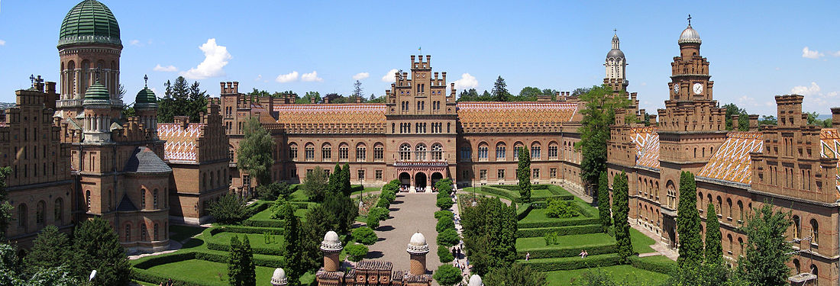
Рис. 52 Буковинський даржавний медичний університет м. Чернівці.

ЛІТЕРАТУРА

- Волосевич О. Легенди Карпат. Львів: Апріорі, 2010.-144 с;
- Масляк П.О. Хрестоматія з географії України. К: Генеза, 1994, - 448 с;
- https://uk.wikipedia.org
- https://we.org.ua/mistychna-ukrayina
- http://zernyatko.te.ua/publ
- https://www.volynnews.com
- https://sites.google.com
- https://mala.storinka.org
- https://www.volyn.com.ua
- https://www.kolyba.org.ua
- http://kazkar.info/ua
- https://guide.karpaty.ua/
- http://krasna.ua
- http://carpathians.eu

